 

Universitatea POLITEHNICA București

Facultatea Automatică şi Calculatoare

Departamentul Automatică şi Informatică Industrială

**LUCRARE DE DISERTATIE**

**Managementul si protectia informatiei**

**Sistem de management al unei companii aeriene**

Coordonator Student

Conf. Dr.Ing Mihnea Moisescu Gheorghe-Marian Surdu

Cuprins

I.Introducere 4

I.I Obiectivele si scopul lucrarii de disertatie 4

I.II Prezentarea domeniului 5

I.III Prezentarea pe scurt a capitolelor 12

II. Descrierea problemei abordate si a rezolvarii propuse 13

II.I Problema abordata 13

II.II Solutia propusa 13

II.III Sisteme disponibile pe piata 14

III.Solutii tehnice 17

III.I Analiza asupra tehnologiilor disponibile 17

III.I.I Angular 6 17

III.I.II C# 18

III.I.III Ionic 19

III.I.IV Android 19

III.I.V iOS 20

III.I.VI SQL Server 21

IV. Arhitectura sistemului 23

IV.I Arhitecturi si modele de dezvoltare software 23

IV.II Performante 24

IV.II Roluri aplicatie web 28

IV.III Arhitectura aplicatie web 29

IV.IV Arhitectura aplicatie mobila 30

V. Implementare aplicatii 32

VI.I Functionalitati aplicatie web 32

V.I.I Module 33

V.I.II Aplicatie server 55

VI.I.III Model baza de date 59

V.II Functionalitati aplicatie mobila 60

V.II.I Module 61

VI. Rapoarte 69

VI.I Imbunatatirea performantelor 69

VI.II Rapoarte angajati 71

VII. Concluzii 72

VIII. Bibliografie 74

# I.Introducere

## I.I Obiectivele si scopul lucrarii de disertatie

In cadrul companiilor aeriene se identifica o serie de metodologii specifice domeniului incluse in strategia de managemnt si corelate cu legislatia si procedurile impuse de autoritatea aeronautica competenta. Pe langa avestea, fiecare companie aeriana trebuie sa respecte o serie de standarde impuse de catre IATA.C

Companiile aeriene reprezinta companii ce ofera servicii de transport aerian pentru calatori sau marfa.Acestea pot fi de dimensiuni diferite si pot execta tipuri diferite de zboruri in functie de aeronavele detinute, sau de certificatul de operare eliberate de autoritatea guvernamentala din domeniul aviatiei.

Scopul acestei lucrari este de prezenta dezvoltarea unui sistem de management al unei companii aeronautice ce ofera zboruri charter. Sistemul cuprinde doua module ce pot fi utilizate pentru managementul proceselor curente in cadrul companiei si pentru managementul activitatilor echipajelor de bord din aceasta companie. Companiile aeriene trebuie sa poata sa-si adapteze rapid sistemele de management la cerintele noi de la autoritate in privinta desfasurarii activitatiilor.Tocmai de aceea aplicatiile permit schimbarea modului de gestionare.

Aceasta lucrare este constituita din doua aplicatii software si o aplicatie de tip server. Aceastea reprezinta aplicatii modulare ce pot fi personalizate in functie de cerintele aduse in cadrul unei companii aeriene.

Cele doua aplicatii sunt:

* O aplicatie web pentru departamentele companiei
* O aplicatie mobila pentru echipaj

Un obiectiv secundar al acestei lucrari este acela de a permite utilizatorilor cu diferite roluri sa isi efectueze activitatea din cadrul departamentului din care face parte.

Pe langa persoanele care lucreaza in cadrul companiei in zona de birouri, exista si persoanele ce alcatuiesc echipajul.Obiectivul secundar al acestei lucrari este de a dezvolta o aplicatie mobila de tip hybrid ce va fi pusa la dispozitie angajatilor ce fac parte din echipaj pentru a putea vizualiza activitatiile urmatoare si pentru a permite legatura cu restul echipajului, sau cu echipa din departamentul de planificare.

Un alt obiectiv este de a oferi o interfata prietenoasa utilizatorilor pentru a putea facilita munca rapida si fara probleme de intelegere in cadrul aplicatiei.

Dezvoltarea de rapoarte pentru imbunatatirea performantelor din cadrul companiei reprezinta un alt obiectiv secundar, pentru a putea deveni o companie cu o performanta de timp de top, si pentru a imbunatatii serviciile pasagerilor.

## I.II Prezentarea domeniului

 

IATA sau Asociatia Internationala de Transport Aerian reprezinta o organizatie comerciala ce are ca scop asistenta companiilor aeriene pentru desfasurarea unor competitii stranse in materie de preturi si moduri de adaptare pe piata a cerintelor noi.Tot ce se implementeaza in cadrul unei companii aeriene trebuie sa indeplineasca standardele IATA,acestea reprezentand un set de reguli bine definite.

Prioritatiile IATA sunt urmatoarele:

• Siguranta

Aceasta este prima prioritate in cadrul fiecarei companii aeriene.Principala asociatie si intrument in cadrul sigurantei il reprezinta IATA Operational Safety Audit.Aceasta asociatie are ca scop dezvoltarea sigurantei in cadrul fiecarui an.Imbunatatirile viitoare se vor baza pe partajarea datelor cu o baza de date alimentata de o multitudine de surse si gazduita de Centrul Global de Informare privind Siguranta.

Ca prima masura de siguranta IATA a infintat un grup special pentru urmarirea aeronavelor in timp real.

• Securitatea

IATA impune ca mijloc de securitate folosirea unui punct de viitor ce este bazat pe nivelul de risc de poate sa apara.

• Simplificarea mediului de lucru

Pentru simplificarea mediului de lucru au fost adoptate elemente folositoare pentru pasageri precum tichete electronice si tichete de imbarcare electronice.

• Servicii

IATA ofera o serie de servicii de consultanta si intruire in multe domenii importante pentru aviatie.Este prezent de asemenea un serviciu de acreditare completa ce permite agentilor sa vanda bilete in numele tuturor companiilor aeriene membre IATA.Se mai poate prezenta de asemenea si acreditarea agentului de marfa.

Alte servicii:plan de decontare si facturare,informatii de afaceri.

Se ofera de asemenea toate cele necesare pentru dobandirea cunostiintelor in domeniul aviatiei pornind de la un nivel de incepator pana la un nivel de conducere superioara.

TAX TICK BOX SERVICE(TTBS)-baza de date cu taxe pentru companiile aeriene

• Strategiile de parteneriat

Programul de audit IATA privind siguranța operațională (IOSA) este un sistem de evaluare recunoscut la nivel internațional și acceptat, conceput pentru a evalua sistemele operaționale de gestionare și control ale unei companii aeriene. IOSA folosește principiile auditului recunoscut pe plan internațional și este conceput pentru a efectua audituri într-o manieră standardizată și consecventă. A fost creată în 2003 de IATA. Programul este conceput pentru a evalua sistemele operaționale de gestionare și control al companiilor aeriene. Companiile sunt incluse în registrul IOSA pentru o perioadă de 2 ani în urma unui audit efectuat de o organizație acreditată de IATA.

ICAO sau Organizatia Internationala a Aviatiei Civile reprezinta o agentie a Natiunilor Unite a carei principal obiectiv il reprezinta planificarea si dezvoltarea transportului aerian international pentru a asigura o crestere in siguranta si ordine.Un alt obiectiv al acestei asociatii il reprezinta definirea de protocoale pentru procedurile de trecere a frontierei si investigarile eventualelor accidente.

Obiectivele principale ale ICAO sunt reprezentate de:

• Siguranta

• Eficienta

• Capacitate

• Dezvoltare economica

Fiecare tara trebuie sa detina o publicatie aeronautica accesibila(AIP).Aceasta este bazate pe standardele definite de ICAO si contin informatii esentiale pentru navigatia aeriana.Publicatiile trebuiesc actualizate la fiecare 28 de zile si sa ofere informatii actualizate despre spatiul aerian si aeroporturi.In cadrul acestor publicatii sunt intalnite si reglementari.

Unul din standaredele noi impuse de ICAO il reprezinta biometria si anume pasapoartele biometrice.Aceste sunt folosite pentru autentificarea identitatii calatorilor.Informatiile pasaportului sunt stocate pe un cip RFID la fel ca informatiile stocate in cadrul cartelelor magnetice.Este necesar ca acest cip sa poata stoca informatia digitala pentru a asigura integritatea pasaportului si a datelor biometrice.

ICAO este de asemenea activa si in gestionarea infrastructuri.Elementele importante vizate de ICAO in cadrul infrastructurii sunt

• Navigatia

• Supravegherea traficului aerian

• Mangementul traficului aerian(CNS/ATM)

CNS/ATM reprezinta tehnologii digitale precum sisteme de sateliti.Acestia au diferite niveluri de automatizare.Rolul acestora este de a mentine sistemul global de gestiune a traficului aerian.

Pentru definirea aeroporturilor ICAO si IATA folosesc o serie de coduri.Aceste sunt diferite in functie de asociatie.IATA foloseste un cod format din trei litere in timp ce ICAO foloseste 4 litere.Codurile ICAO se bazeaza pe regiunea si tara aeroportului in timp ce IATA se foloseste doar de regiunea acestuia.

Codurile IATA s-au bazat initial pe modul de definire al codurilor ICAO.

Exemple:Aeroportul Otopeni

Cod IATA:**OTP**

Cod ICAO: **LROP**

In cea mai mare parte a lumii codurile ICAO si IATA nu au legatura.Aeroporturile care nu au servicii de transport aerian nu au nevoie de un cod IATA.

Aeroporturile pot fi de mai multe feluri:

* International Hubs

Acestea dupa cum sugereaza si numele reprezinta o serie de conexiuni internationale si interne.Acestea cuprind o serie de baze de aeronave.Aceste nu necesita intretinere si prezinta si zone comerciale.

* Regional Hubs

Acestea au rolul de a opera in cadrul companiilor aeriene regionale.Sunt folosite aeronave mici pentru a oferi conexiuni in interiorul tarii.Au capabilitatea de a gestiona traficul international.Acest trafic trebuie sa fie limitat

* Aeroporturi individuale

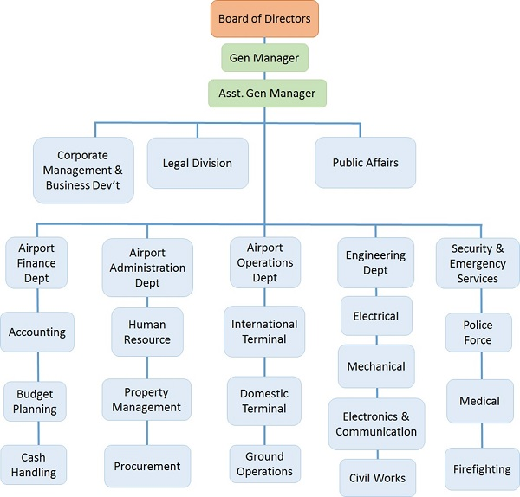

**Figura 1.2.1 Structura organizatorica a unui aeroport[4]**

In cadrul unei companii aeriene si in mediul aviatic in general aeronavele sunt marcate cu un cod.Acest cod difera intre IATA si ICAO.

In tabelul de mai jos este enumerata o lista de aeronave pentru a putea arata modul in care aceste sunt denumite in cadrul IATA si ICAO.Se ia in calcul de asemenea si categoria de greutate si producatorul aeronavei.

|  |  |  |  |
| --- | --- | --- | --- |
| IATA | ICAO | Aircraft Type/Model | Category |
| 310 | A310 | Airbus A310 all pax models | H |
| 313 | A310 | Airbus A310-300 pax | H |
| 742 | B742 | Boeing 747-200 pax | H |

In cadrul companiilor aeriene se folosesc diverse sisteme pentru pasageri cum ar fi PSS sau PMS.Acestea reprezinta o unelta folositoare pentru personal.Exista o serie de pasageri pentru care se impun conditii speciale si acestia intra in catergoria servicii speciale sau SSRs.

Copii neinsotiti ce au varsta cuprinsa intre 5 si 12 ani pot calatorii cu avionul doar daca acestia sunt insotiti de catre un adult.Daca copilul este neinsotit acesta este supravegheat in permanenta de un membru al echipajului de la plecarea din aeroport si pana la destinatie cand copilul este predat in siguranta.

In cadrul unei aeronave exista un numar de oameni cu atributii bine stabilite.In functie de tipul de zbor ce urmeaza a fi facut acestia sunt impartiti in mai multe categori.

In cazul zborurilor comerciale membri exhipajului pot avea urmatoarele functii:

• PIC(Pilot in command)

Aceasta este cea mai inalta functie din membrii echipajului.Membrul din echipaj ce poseda aceasta functie este responsabil de buna functionare a aeronavei si de modul in care se respecta toate regulile de zbor,acesta asumand-usi responsabilitatea pentru orice eveniment neplacut.Membrul PIC trebuie sa fie certificat de o unitate autorizata.Acesta trebuie sa aiba ca si compentente manipularea controalelor aeronavei in oricce moment.

• FO(First Officer)(Co-Pilot)

Membrul echipajului ce poseda aceasta functie se afla intotdeauna in dreapta PIC-ului.Acesta joaca rolul de Co Pilot,dar controlul aeronavei este impartit egal intre PIC si FO.Se poate de asemenea ca FO sa fie cel care piloteaza aeronava dar responsabilitatea ramane tot a PIC-ului pentru evenimente neprevazute.Aceste cazuri se intampla doar cand PIC nu are posibilitatea de a prelua controlul aeronavei.

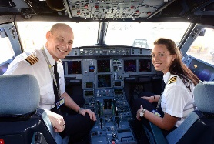

**Figura 1.2.2 PIC si FO**

• SO(Second Officer)

Acesta este un grad mai jos decat FO si are rolul de a indeplini diverse sarcini.Rolul clasic al acestuia era in trecut de inginer de zbor.

• TO(Third Officer)

Indeplineste aceleasi sarcini ca si SO doar ca este un nivel mai jos

• CC(Cabin Crew)

Are rolul de a indeplinii mai multe sarcini venit din partea PIC sau FO

• FE(Flight Engineer)

• TRI(Trainer)

Aceata pozitie este luata de catre un PIC sau un FO atunci cand pe zbor se afla si un elev ce sustine un examen.Acestia sunt responsabili de executarea in siguranta a manevrelor de catre elev si trebuie sa asigure interventia in cazul in care se intampla ceva neprevazut.

• PICUS(Pilot in command under supervision)

Crew-ul ce ocupa aceasta pozitie se afla in cadrul unui zbor si sustine un examen pentru obtinerea autorizatiei de a fi PIC.Acesta trece prin mai multe etape pana sa ajunga la proba de zbor.Una din proble intermediare este proba de simulator.

• FOUS(First officer under supervision)

Crew-ul ce ocupa aceasta pozitie se afla in cadrul unui zbor si sustine un examen pentru obtinerea autorizatiei de a fi PIC.Una din probele ce apar pe parcurs este proba de simulator.

## I.III Prezentarea pe scurt a capitolelor

In primul capitol are loc introducerea in cadrul lucrarii de disertatie.In cadrul acestui capitol se prezinta domeniul cu partile componente ale acestuia.Se pune accent pe fiecare componenta importanta din cadrul unei companii aeriene.

Capitolul doi prezinta o descriere asupra problemei abordate si a modului in care va fi aceasta abordata mai departe, si o descriere a rezolvarii propuse pentru a putea indeplini obiectivele principale ale lucrarii.Ultima parte a acestui capitol prezinta mai multe sisteme disponibile pe piata si folosite in alte companii aeriene.

In capitolul trei are loc o analiza asupra tehnologiilor disponibile pe piata, ce ajuta la indeplinirea obiectivelor, si anume la dezvoltarea celor doua aplicatii.Se vor lua in calcul performatele, costurile si mententanta.

Capitolul patru prezinta arhitecturi software si performatele pe care acestea le aduc pentru un sistem de tip software.

In capitolul cinci se vor specifica si descrie in amanunt cerintele ce trebuiesc indeplinite de cele doua aplicatii software precum si rolurile prezente in aceste aplicatii.

Capitolul sase prezinta in detaliu modul in care au fost implementate cele doua aplicatii si modulele existente in cadrul aplicatiilor.Se vor detalia fiecare modul in parte.Va avea loc si o descriere asupra bazei de date si a modelului acesteia,in care se vor specifica relatiile dintre tabele.Acesta reprezinta un capitol foarte important datorita faptului ca pune bazele acestei lucrari si descrie in amanunt partile componente ale acesteia.

Capitolul sapte prezinta o serie de rapoarte, ale carui rol este de a aduce imbunatatirii in cadrul companiei din punct de vedere al zborurilor efectuate.Se va detalia pe rand fiecare raport, obiectivul raportului si informatiile pe care acesta le ofera.

Pe baza a tot ce s-a implementat se vor alcatui concluzii in care se vor specifica concluziile deduse despre aplicatiile implementate si comportamentul acestora

# II. Descrierea problemei abordate si a rezolvarii propuse

## II.I Problema abordata

In cadrul dezvoltarii aplicatiilor software este intotdeauna nevoie de inovare,deschidere catre nou si implementarea solutiilor cu tehnologii bine alese.

Un sistem informatic se caracterizeaza printr-un ciclu de viata care incepe cu decizia realizarii unui sistem care sa corespuna noilor cerinte ale utilizatorului[1].

Aplicatiile software se dezvolta pe seama unor metodologii de dezvoltare software,fiecare metodologie fiind unica si reprezentand o abordare formalizata a implementarii ciclului de viata al dezvoltarii unui sistem[1].

Prin achizitionarea unui soft costurile vor creste foarte mult si de asemenea exista o serie de riscuri ce pot aparea:

• Nerespectarea in totalitate a cerintelor

• Erori in cadrul sistemului

• Perioada de mentenanta mica

• Costuri mari

• Preturi licente programe in neconformitate cu politica companiei

## II.II Solutia propusa

Pentru solutionarea problemei mentionate in subcapitolul de mai sus se propune a aplicatie ce va contine cate un modul pentru fiecare departament.Aceste module vor fi gestionate de catre administratori si de persoanele ce au rolul atribuit modului respectiv.Se va pune accent pe modurile de dezvoltare precum si instrumentele de dezvoltare software.

Pentru o companie ce necesita un soft este mult mai rentabil sa dezvolte soft-ul respectiv in cadrul companiei deoarece prin aceasta se reduc costurile companiei,si de asemenea putem enumera faptul ca solutiile software disponibile pe piata sunt extrem de costisitoare. De fel majoritatea companiilor care dezvolta software apar elementele de tip framework care reprezinta un element de arhitectura software ce modeleaza relatiile generale ale entitatiilor domeniului.Costurile pentru dezvoltarea de tip in-house sunt mult mai mici si de asemenea se opteaza pentru firme de consultanta ce dezvolta solutiile in cadrul companiei.Pentru a scadea costurile pentru aplicatia echipajului se va dezvolta o aplicatie de tip hybrid ce va functiona pe toate platformele mobile.Aceaste aplicatii au o durata de dezvoltare mai mica si costuri de intretinere mai mici.

## II.III Sisteme disponibile pe piata

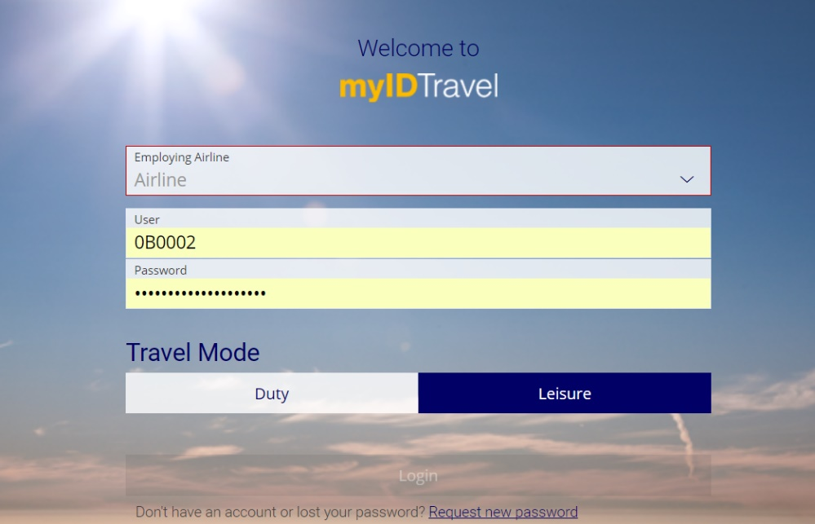

**Figura 2.3.1 MyIdTravel**

MyIdTravel este o platforma in cadrul careia fiecare angajat ce lucreaza la o companie aeriana este inregistrat.Fiecare angajat are inscrise datele personale impreuna cu perioada de activitate a acestuia.Persoanele ce sunt inregistrate ca si piloti in cadrul platformei beneficiaza dupa primele 6 luni de activitate de o serie de zboruri de interes personal gratuite spre diferite locatii.Acest sitem este dezvoltat de compania aeriana Lufthansa.

Aplicatia CrewApp reprezinta o aplicatie mobile ce serveste pilotilor pentru comunicarea cu departamentul de planificare din cadrul companiei in care acestia se afla.Aplicatia dispune de diverse functionalitati precum:

• Vizualizarea activitatiilor urmatoare

• Planificarea zilelor de concediu

• Schimbarea zborului

• Alerte in cadrul expirarii unor documente(licenta de zbor,licenta radio,etc)

• Vizualizare aeronava in timp real inainte de inceperea zborului pe care respectiva persoana este aleasa

• Vizualizare calendar si activitati cu toate detalile pe care fiecare membru al echipajului il poate vedea.Se pot vedea si detalii despre restul echiplajului aflat la bord.

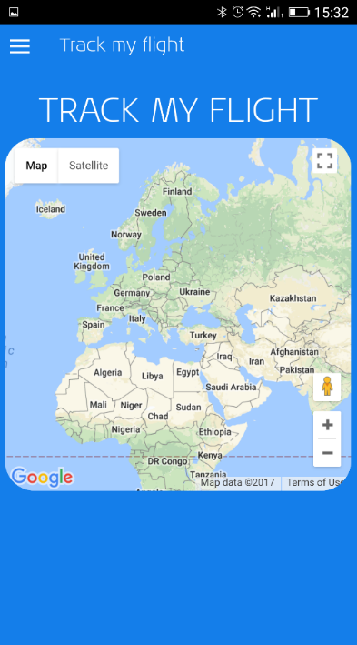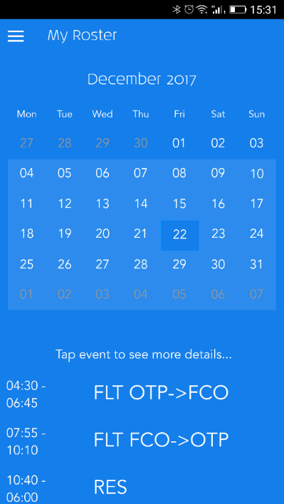

**Figura 2.3.2 CrewApp**

BlueOne reprezinta o platforma in care se poate desfasura intr-o mare masura toate activitatiile ce pot sa apara in cadrul unei companii aeriene.Aceasta cuprinde o serie de functionalitati pentru fiecare persoana si pozitia pe care aceasta o are in cadrul companie.

Aceasta cuprinde mai multe module precum:

-Modul pentru planificare

In cadrul acestui modul un numar de persoane se ocupa de atribuirea de activitati persoanelor din cadrul companiei.In prinipiu modulul de planificare se foloseste doar pentru persoanele ce alcatuiesc echipajul pentru un eventual zbor.

Din punct de vedere statistic si pot salva toate detalile despre o anumita activitate pentru a putea fi folosite mai departe in cadrul raportarii pentru fiecare persoana.

-Modul pentru echipaj

-Modul de emitere rapoarte

-Modul de administrare

Aceasta platforma este scrisa utilizand JavaFx si are o interfata foarte greu de operat.

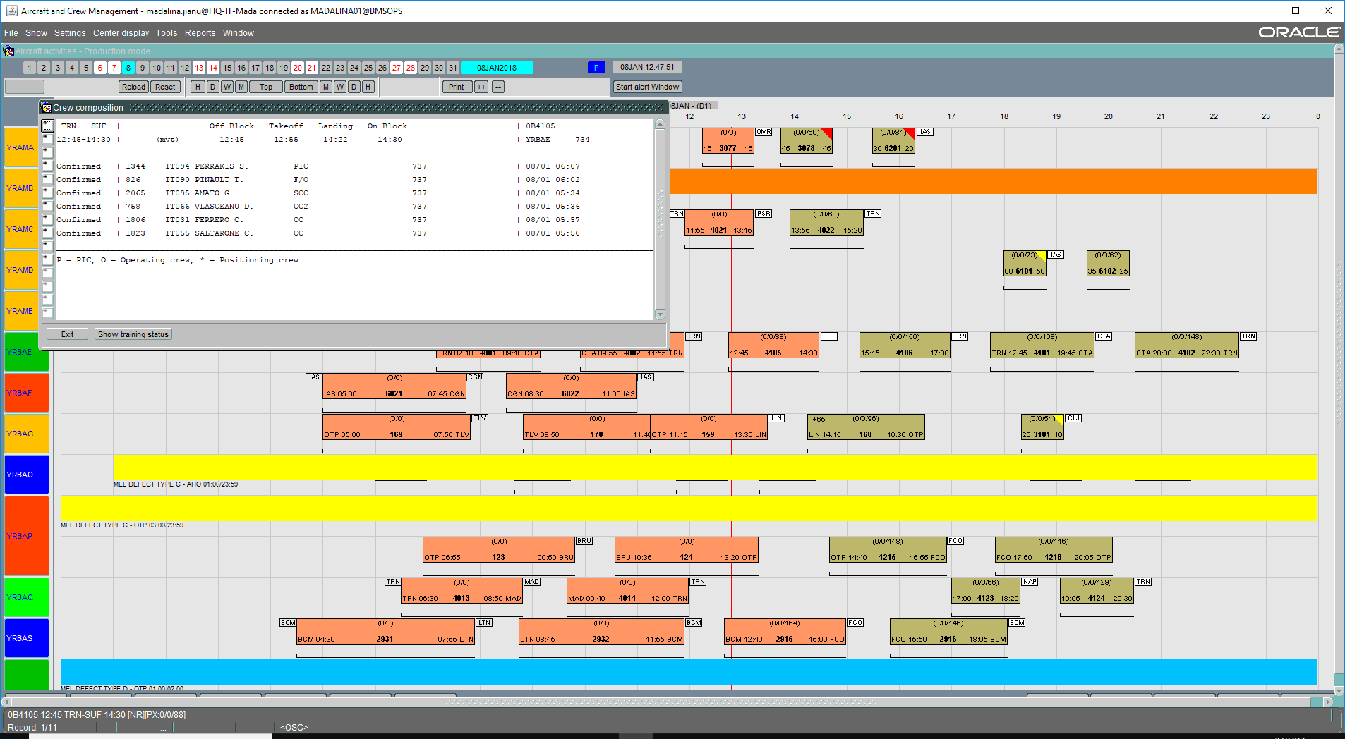

**Figura 2.3.3 BlueOne**

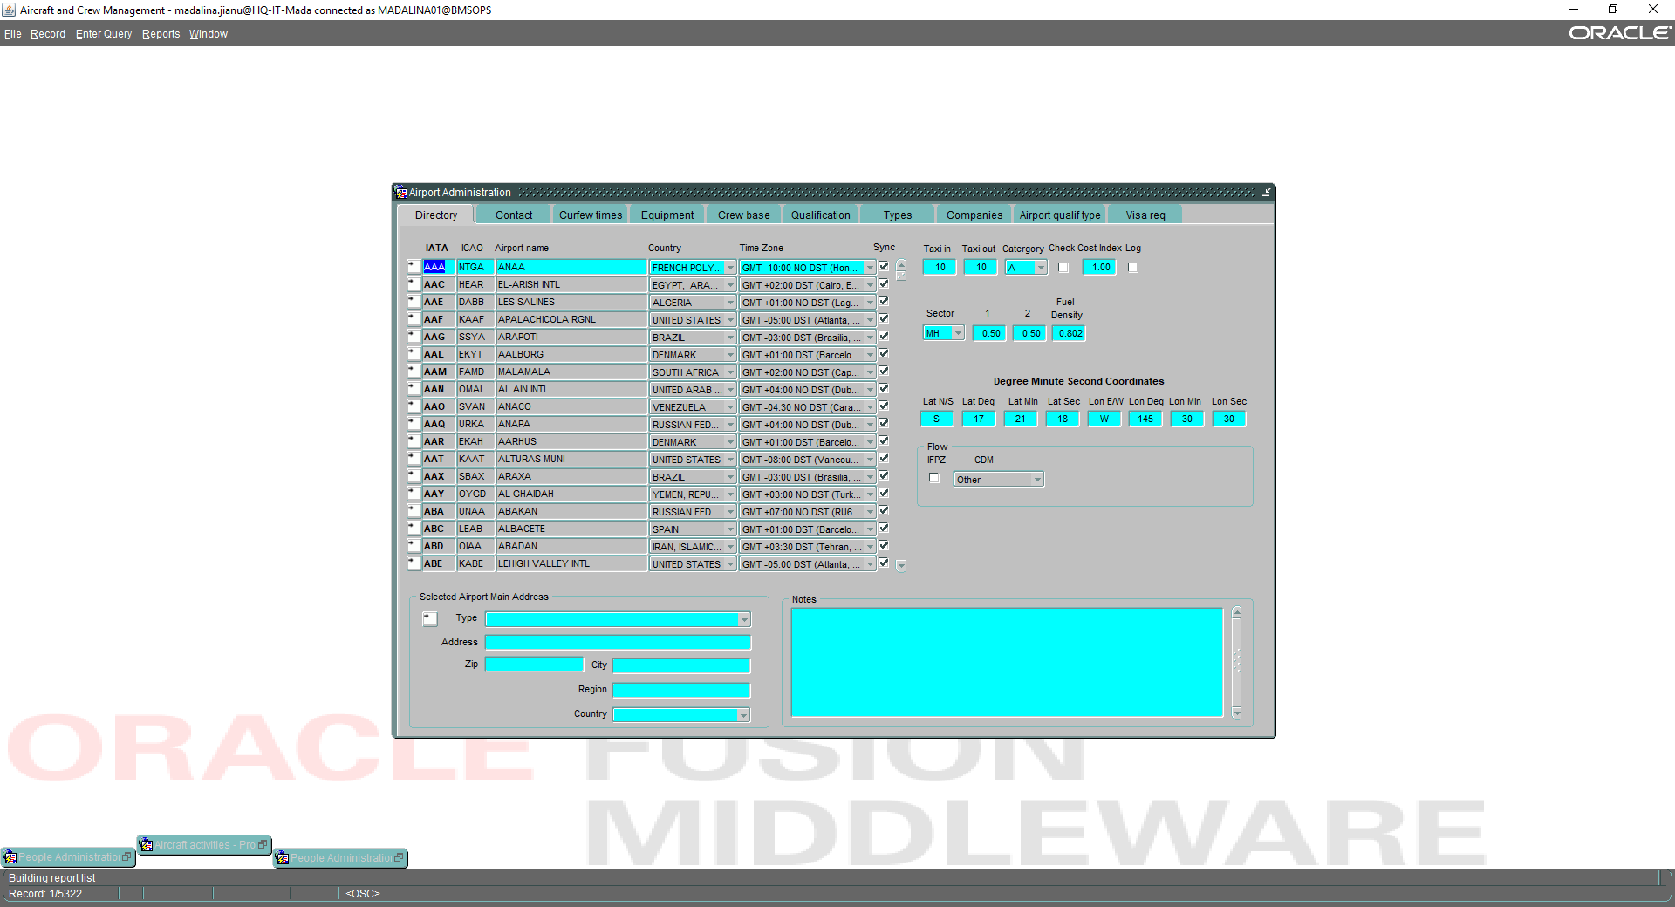

**Figura 2.3.4 BlueOne**

# III.Solutii tehnice

## III.I Analiza asupra tehnologiilor disponibile

Pentru dezvoltarea aplicatiei web de tip client se pot folosi tehnologii precum Angular,AngularJS,Jquery,Vue.Avand in vedere ca este dezvoltat de catre compania Google si este mentinut foarte bine, pentru dezvoltarea aplicatiei am ales Angular.

Pentru dezvoltarea aplicatiei de tip server se pot folosi Java,Php C# sau NodeJS.Avand in vedere ca se doreste o dezvoltarea rapida a aplicatiei, cu o mentenanta usoara si care sa permita integrarea cu servicii multiple am ales C#.

In cazul dezvoltarii aplicatiei mobile se pot folosi tehnologii precum Angular Native,Ionic,Swift,Java sau React Native.Ionic ne permite dezvoltarea de aplicatii hibride cu costuri foarte mici(costurile se refera la conturile de developer asociate Android si iOS) si de aceea reprezinta instrumentul perfect pentru dezvoltarea unei aplicatii mobile.

### III.I.I Angular 6

Angular 6 vine cu un concept inedit, acesta folosind Typescript. TypeScript reprezintă un superset al limbajului JavaScript. Acest concept este valabil și în cadrul proiectului, aplicația fiind disponibilă pe mai multe platforme.

Pentru instalarea pachetelor în cadrul unei aplicații ce prezintă typescript se folosește utilitarul npm.

Organizarea din cadrul proiectului este facuta pe module.Modulele sunt organizate pe componente.

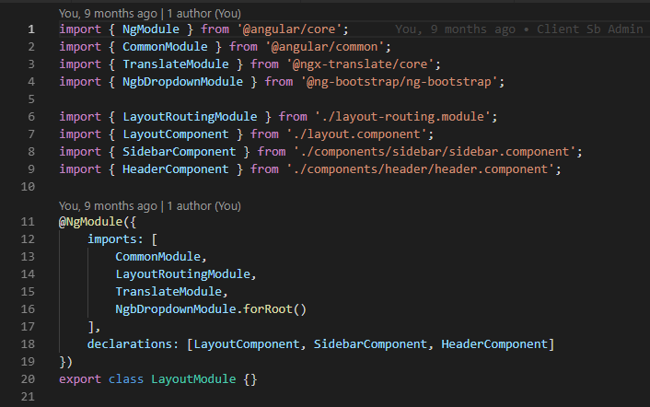

**Figura 3.1.1 Exemplu modul**

Dependency injection menține instanțele serviciilor.Folosind dependency injction avem posibilitatea de a injecta un serviciu de care depindem in cadrul unei componente sau daca nu in cadrul unui alt serviciu.Prin intermediul annotarii **@Injectable** serviciul poate fi injectat in alte componente sau servicii si este disponibil in structura radacina a proiectului **root.**

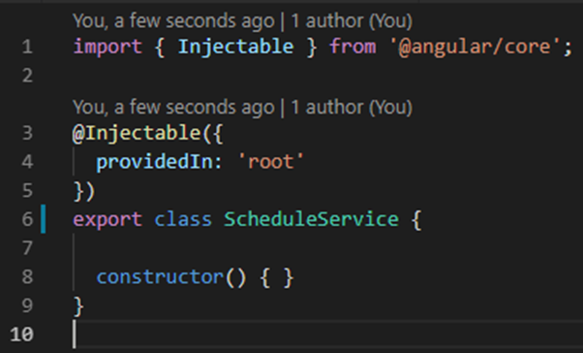

**Figura 3.1.2 Serviciu**

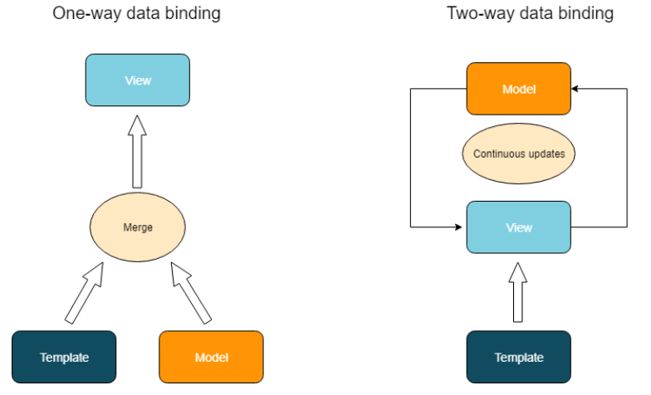

**Figura 3.1.3 Angular Data Binding[7]**

### III.I.II C#

**C#** deriva din doua dintre cele mai de succes limbaje de programare: C si C++. De asemenea, limbajul este o “ruda” apropiata a limbajului Java. Pentru o mai buna intelegere a limbajului C# este interesant de remarcat care este natura relatiilor acestuia cu celelalte trei limbaje mentionate mai sus. Pentru aceasta, vom plasa mai intai limbajul C# in contextul istoric determinat de cele trei limbaje.Acest limbaj respecta in prealabil standardedl POO(programare orientata obiect).Pentru dezvoltare se foloseste IDE-ul Visual Studio,acesta avand o serie de functionalitati si extensii pentru a putea face dezvoltarea aplicatiilor mult mai usoara.Fata de alte limbaje de programare se poate spune ca dezvoltarea aplicatiilor in C# este mult mai rapida.

### III.I.III Ionic

Ionic este construit după principiul AngularJS și Apache Cordova. Acesta poate fi distribuit în magazinele de aplicații, putând oferi și funcționalități native în cadrul aplicațiilor. Ionic vine cu o serie de componente foarte puternice, dezvoltatorul putând crea un proiect doar printr-o simplă comandă. Cu ajutorul acestui framework se pot crea aplicații atât Android cât și iOS. Versiunea a doua de Ionic vine cu suport pentru crearea aplicațiilor pentru sistemul de operare Windows 10. Ca și performanță, prin intermediul Angular, Ionic dispune de un factor de accelerare hardware. Ionic reprezintă un modul, npm și de aceea necesită NodeJS pentru instalare. Toate componentele sunt hostate pe un repository de Github. Prin intermediul acesteia, oricine e dornic poate să ajute la buna dezvoltare a acestor componente. Ionic vine construit cu o platformă online ce permite diverse servicii precum autentificare, push notification.

La un număr mai mare al acestor cereri acestea se impune plată. În cadrul acestei platforme se pot adaugă cheile pentru funcționalitățile oferite de provideri precum Google, Facebook, Apple pentru obținerea unor diverse funcționalități native.

### III.I.IV Android

Android reprezinta unul din cele mai populare sisteme de operare pentru dispozitive mobile.Acesta prezinta un nucleu de tip open source, ce poate fi ajustat in functie de dorintele fiecarui utilizator in materie de functionalitati sau interfata.Acesta este dezvoltat de compania Google si are la baza ca limbaj de programare Java.

Compania Google lanseaza cate o versiune noua a sistemului de operare in decursul fiecarui an pentru a putea tine pasul cu noile functionalitati dezvoltate de catre companiile ce au la baza dispozitivelor mobile Android.Ultima versiune anuntata de Google este Android Q in anul 2019.

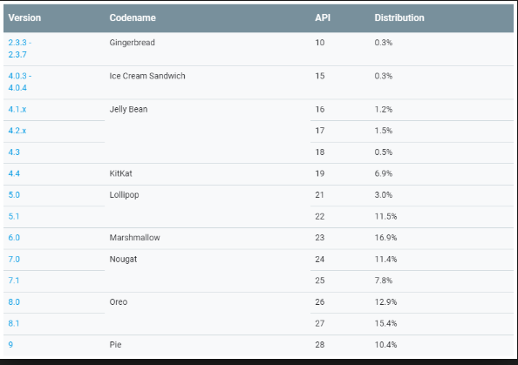

**Figura 3.1.4.1 Distributii android[8]**

In figura de mai sus sunt prezentate distributiile Android existente pana in momentul de fata pe piata si procentajul de utilizare al acestora(rata de acoperire pe dispozitive).

Android Q va veni cu o serie de functionalitati noi si va fi adaptat pentru:

* Dispozitive foldabile
* 5G

De asemenea se anunta ca se vor introduce noi masuri de securitate prin intermediul Google Play Protect si va fi imbunatatita securitatea privind datele dispozitivului, precum numarul de serie.

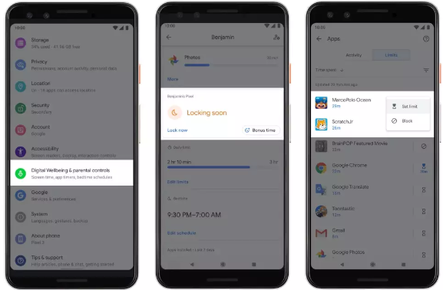

**Figura 3.1.4.2 Android Q[8]**

### III.I.V iOS

iOS reprezinta un sistem de operare pentru dispozitive mobile dezvoltat de catre compania Apple.Acesta prezinta un nucleu de tip Unix, care spre deosebire de Android nu este open-source.In cadrul Apple se pune foarte mare accent pe optimizarea sistemului de operare si a aplicatiilor dezvoltate.Acest sistem este disponibil in aproximativ 40 de limbi.In momentul de fata cea mai noua versiune a acestui sistem este iOS 12.0.1.

Inceprand cu versiune 10.3 Apple a introdus un nou sistem de fisiere denumit APFS(Apple File System).Prin intermediul acestui sistem de fisisere salvarea va avea loc o micsorare semnificativa a timpului de citire sau salvare a unui fisier.

Instrumentul de dezvoltare al aplicatiilor este reprezentat de xCode.Acest intrument permite dezvoltarea aplicatiilor si gestionarea profilelor de securitate si a certificatelor pentru inregistrarea aplicatiei si testarea acesteia pe dispozitivele mobile.Aceste profile sunt de trei tipuri:

* Dezvoltare
* AdHoc
* Productie

Pentru inregistrarea unei aplicatii in cadrul AppStore se parcurg urmatorii pasi:

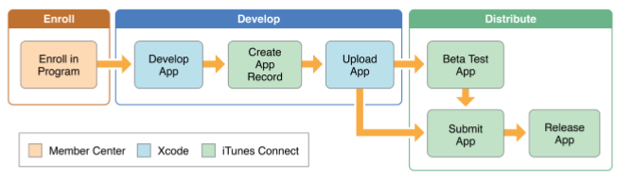

**Figura 3.1.4.3 Distributii iOS [9]**

Ultima versiune de iOS anuntata de catre Apple este iOS 13.

### III.I.VI SQL Server

Pentru dezvoltarea si crearea unei baze de date este nevoie de identificarea cerintelor aplicatiei si a dimensiunilor pe care le are aceasta.In functie de puterea de procesare necesara se opteaza pentru un sistem de gestiune a bazelor de date care sa permita utilizatorului implementarea unui set cat mai mare de algoritmi de programare si manipularea obiectelor si inregistrarilor din baza de date.

Ca si sistem de gestiune a bazelor de date se va folosi Microsoft SQL Server, acesta fiind un sistem din clasa Enterprise.SQL Server ofera caracteristici si performante ce permit crearea de aplicatii extensibile performante si la scara mare.

Stocarea datelor se face sub forma de tabele,acestea fiind bazate pe un model relational.Acesta prezinta un sistem de back-up foarte bine pus la punct si permite gestionarea acestora prin setarea unor activitati de back-up programate ce permit realizarea de back-up-uri la momente stabilite de catre administrator.Permite de asemenea crearea de utilizatori la nivel de baza de date, si atribuirea de roluri si drepturi de acces.

# IV. Arhitectura sistemului

## IV.I Arhitecturi si modele de dezvoltare software

In cadrul dezvoltarii software exista o serie de modele de dezvoltare software iar acestea se aleg in functie de tipul de aplicatie dorita,dimensiunea acesteia(mare,mica,medie) si timpul de dezvoltare ce se aloca pentru respectivul proiect.

Exista o multitudine de modele de dezvoltare precum:

* Modelul cascada
* Modelul incremental
* Model evolutiv
* Model tridimensional
* Model in V
* Model Agile

In cadrul dezvoltarii aplicatiilor se va tine cont de diagrama de mai jos:

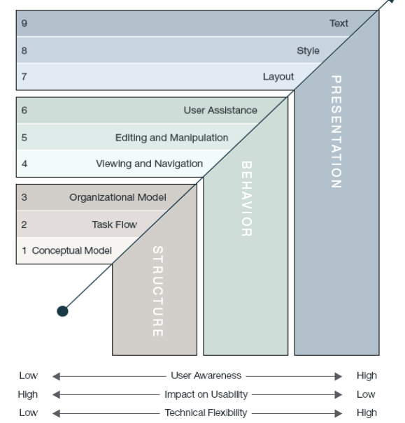

**Figura 4.1.1 Pasi dezvoltare [8]**

Primul pas consta in dezvoltarea modelului conceptual si punera in vedere a structurii de baza a proiectului.Ultimi doi pasi din etapa de structura constau in dezvoltarea fluxurilor de activitati si structura modelui organizational.

A doua etapa consta in dezvoltarea coportamentului aplicatiei si anume:

• Navigarea

• Editarea si restrictiile campurilor de date

• Asistenta pentru utilizatori

Ultima etapa consta in dezvoltarea stilurilor si a schemei aplicatiei.

## IV.II Performante

In figura de mai jos se pot observa performantele celor mai intalnite limbaje de programare in cadrul dezvoltarii aplicatiilor software. Se pune accent pe ambele modele de pachete de aplicatii si anume pachetele de debugging,respectiv pachetele de productie.Arhitectura pe care este construit pachetul este si ea foarte importanta.Aceasta poate avea diverse valori precum x86,cli,x64.

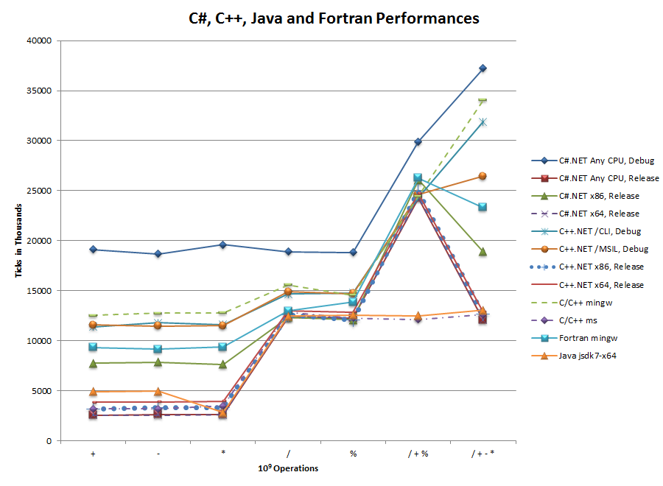

**Figura 4.2.1 Performante limbaje de programare[10]**

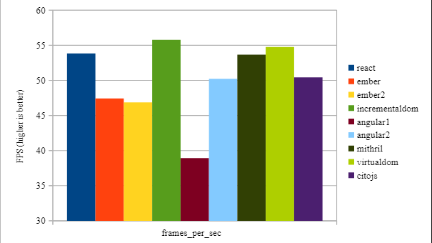

**Figura 4.2.2 Performante randare[10]**

In cadrul celor 2 aplicatii sunt elaborate o serie de functionalitati si fluxuri ce trebuiesc indeplinite.Aplicatiile sunt constituite din module.In cadrul fiecarui modul se vor dezvolta functionalitati specifice si fluxuri aferente.Initial aplicatiile vor avea fiecare baze de date diferite pentru mentinerea redundantei si disponibilitatii.Aplicatia mobila trebuie sa functioneze in permanenta si sa fie cat mai bine optimizata pentru a putea oferi servicii cat mai rapide.Prin rapiditatea serviciilor se va ajunge la o fluiditatea mult mai mare a aplicatiei.

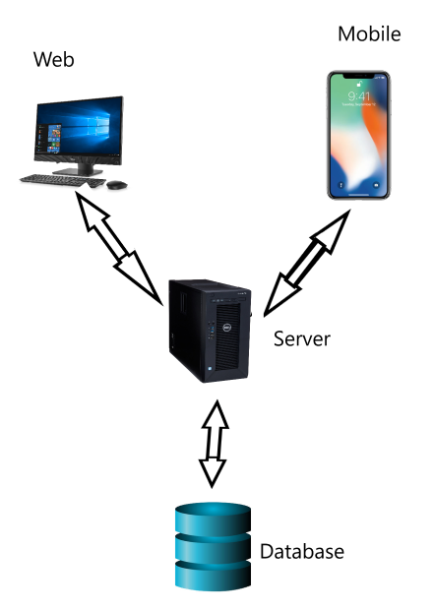

**Figura 4.2.3 Arhitectura**

Pentru deployment se va folosi un server de tip IIS ce va rula pe o masina virtuala de tip Windows Server.IIS reprezinta o functionalitate a sistemului de operare Windows.Acesta are multe caracteristici precum gazduirea de aplicatii web de tip ASP.NET sau aplicatii web statice.

Acesta prezinta mai multe optiuni de autentificare integrate cum ar fi:

* Autentificare windows
* Basic
* ASP.NET

Permite si autentificari cu Active Directory in cazul in care avem un astfel de mediu.IIS permite gestionarea certificatelor de securitate precum TLS dar si pentru activarea protocolului de transfer prin intermediul HTPS.IIS poate fi gestionat si de la distanta prin intermediul liniei de comanda.

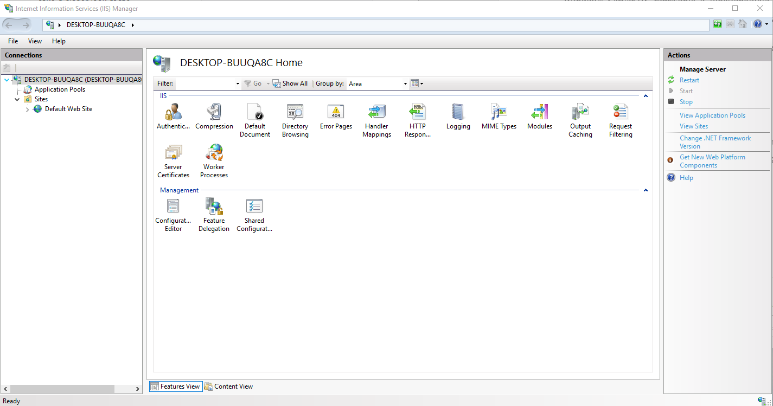

**Figura 5.1 IIS [11]**

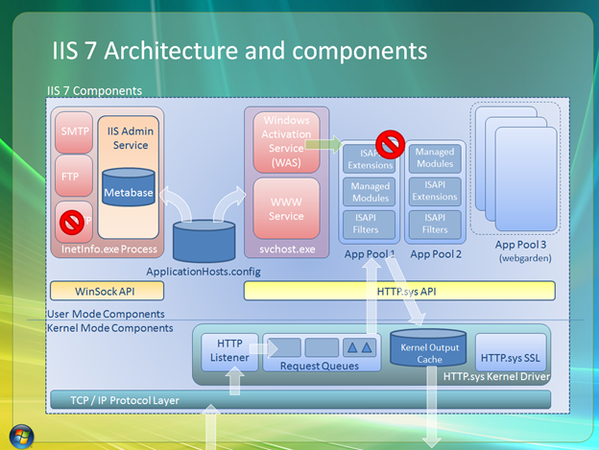

**Figura 5.2 Arhitectura IIS 7 [11]**

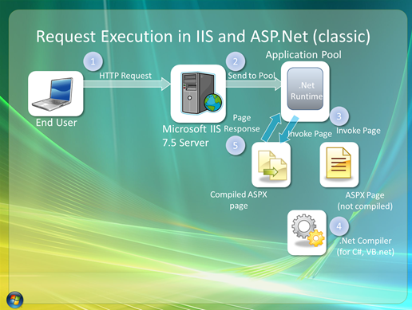

**Figura 5.3 Executie Cerere in IIS si ASP.NET [11]**

Noul model de procesare al cererilor in cadrul IIS il reprezinta worker process isolation.Prin intermediul acestuia se pot grupa aplicatiile web in grupuri de aplicatii sau aplication pools.Se pot aduce configurari noi asupra proceselor de tip worker ce servesc aplicatiile.Acest model de gestionare permite separarea aplicatiei de procesul asociat acesteia, iar cererile de administrare sunt izolate de server.

Componente IIS 7 sunt urmatoarele:

* Protocol de ascultare→rolul acestui protocol este de a receptiona cererile bazate pe protocol de comunicatie utilizat.Acesta le trimite mai departe pentru procesare la IIS
* Stiva de protocol HTTP.sys→aceasta stiva ofera un cache in cadrul modulului kernel pentru a servi cereri mult mai rapid.Astfel se asigura cereri pre-procesate
* Serviciul www→se ocupa cu innoirea Http.sys in momentul schimbarii configuratiilor si cu contorizarea performatelor
* Serviciul WAS→rolul acestui serviciu este de a administra pool-urile de aplicatii si procesele asociate

## IV.II Roluri aplicatie web

**Tipuri de utilizatori:**

|  |  |  |  |
| --- | --- | --- | --- |
| Nr.crt | Tip utilizator | Aplicatie | Actiuni |
| 1 | Administrator | Web,Mobile | -creare utilizatori  -asignare roluri  -administrare baza de date  -populare nomenclatoare in conformitate cu cerintele autoritatii |
| 2 | Manager | Web | -gestionare evenimente  -asignare fisiere pentru crew  -vizualizare cereri piese avioane  -gestionare cursuri training  -creare fise in cadrul cursurilor de training |
| 3 | Planificator | Web | -creare evenimente pentru crew  -asignare crew pentru activitatii aferente  -gestionare disponibilitate crew |
| 4 | Resursa Umana | Web | -gestionare date crew  -gestionare necesitatii crew |
| 5 | Crew | Mobile | -vizualizare activitati  -trimitere cereri  -primire alerte in cazul actualizarii de evenimente  -raportare durate zbor |

## IV.III Arhitectura aplicatie web

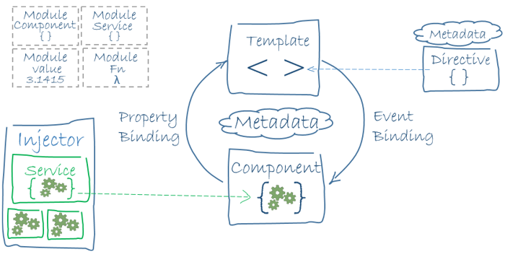

**Figura 4.3.1 Arhitectura Angular [13]**

Pe baza arhitecturii de mai sus putem adauga structura proiectului in care se vor evidentia elementele de mai sus.

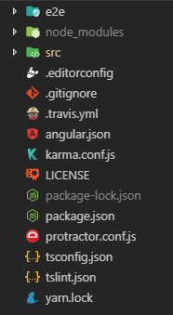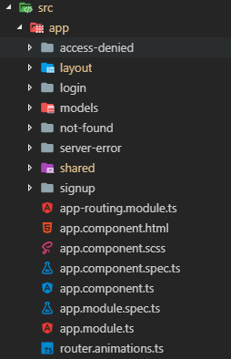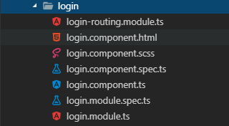

**Figura 4.3.1 Structura proiect**

Folderul **node_modules** cuprinde toate dependintele din cadrul proiectului.Acestea sunt instalate cu ajutorul utilitarului **npm.** Dependintele sunt inregistrate in cadrul fisierului **package.json.** Pentru instalare este nevoie de deschiderea unei ferestre de comanda si rularea comenzii **npm install** in locatia unde se afla package.json.

Folderul **src** contine modulele si componentele din cadrul proiectului.In cadrul acestui folder se creeaza tot ce tine de aplicatie(rute,componente,module,servicii,directive).Fisiserul **app.module.ts** reprezinta fisierul de baza al proiectului, in cadrul acestuia fiind inregistrate toate modulele din cadrul proiectului.Fiecare modul poate avea definite la nivelul sau o serie de rute pentru utilizator.

Este prezentat de asemenea modulul de autentificare din cadrul aplicatiei si a modului cum este organizat.Se creeaza modulul si rutele aferente acestuia(login.module.ts,login-routing.module.ts).Se defineste componenta aferenta modului ce va fi folosita la instatierea modului.Pentru componenta de autentificare se defineste un template si un fisier ce va contine stilurile necesare in cadrul acestei componente.Stilurile sunt scrise intr-un fisier de tip .scss ce permite scriere de stiluri ce dau posibilitatea introducerii de variabile.

## IV.IV Arhitectura aplicatie mobila

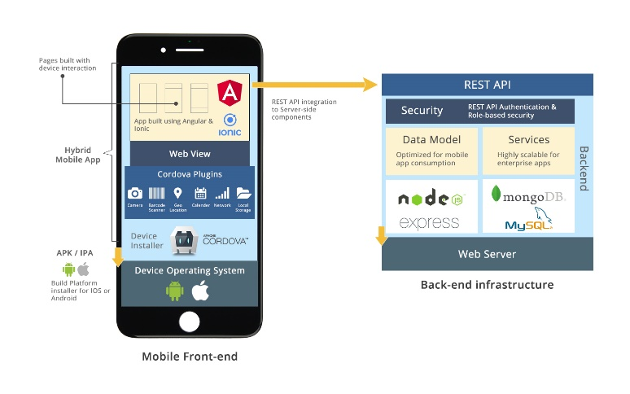

**Figura 4.4.1 Arhitectura aplicatie mobila [14]**

Arhitectura aplicatiei mobile consta din mai multe parti.Prima parte este reprezentata de paginile web prezente si randate prin intermediul un motor de tip web ce randeaza view-urile(angular).A doua parte este reprezentata de plugin-urile cordova ce permit utilizarea functilor native ale telefonului.Partea a treia este cea mai importanta,aceasta fiind reprezentata de sistemul de operare al dispozitivului mobil.Aplicatia comunica cu un server ce furnizeaza informatii prin intermediul unor servicii de tip REST API.Server-ul este conectat la baza de date centrala a aplicatiilor.

# V. Implementare aplicatii

## VI.I Functionalitati aplicatie web

|  |  |
| --- | --- |
| Modul | Functionalitati |
| Dashboard | -vizualizare istoric zboruri  -vizualizare raport detaliat pentru zborurile cu starea ARVD  -vizualizare zboruri pe categorie(comercial,charter) |
| Schedule | -gestionare planificare  -adaugare/stergere evenimente |
| Crew manangement | -gestionare echipaj  -introducere/stergere persoane  -modificare date personale  -vizualizare activitati |
| Training management | -gestionare training piloti  -adaugare/stergere cursuri  -adaugare formulare pe sectiuni  -vizualizare fisa  -vizualizare note student/comentarii instructor |
| Aircraft management | -vizualizarea statisticilor(numar de defectiuni raportat la numarul de zboruri) pentru aeronave  -vizualizare detalii aeronave |
| Aircraft Tracking | -urmarire in timp real a aeronavelor prin intermediul FlightRadar24  -vizualizare detalii zbor |
| Shipments | -vizualizare/adaugare/stergere comenzi  -posibilitate marcare comenzi urgente  -se poate lua la cunostinta comenzile critice de catre departamentul tehnic si logistic(se trimit email-uri catre departamente in cazul in care bifele nu sunt setate) |
| Airport management | -gestionare baze operationale |
| Noms | -administrare continut(adaugare zboruri,tipuri de activitati,gestionare cursuri training,adaugare de reguli pentru zbor,etc) |
| Administration | -administrare utilizatori,roluri si actiuni la nivel de rol |

### V.I.I Module

#### V.I.I.I Dashboard

In cadrul acestui modul se pot vizualiza zborurile efectuate in cadrul companiei.Se vor afisa ora decolarii precum si pasageri ce au efectuat checkin-ul.Se va sti ca un check-in a fost efectuat prin intermediul unui serviciu intermediar disponibil intr-o aplicatie separata pentru check-in la nivelul companiei.

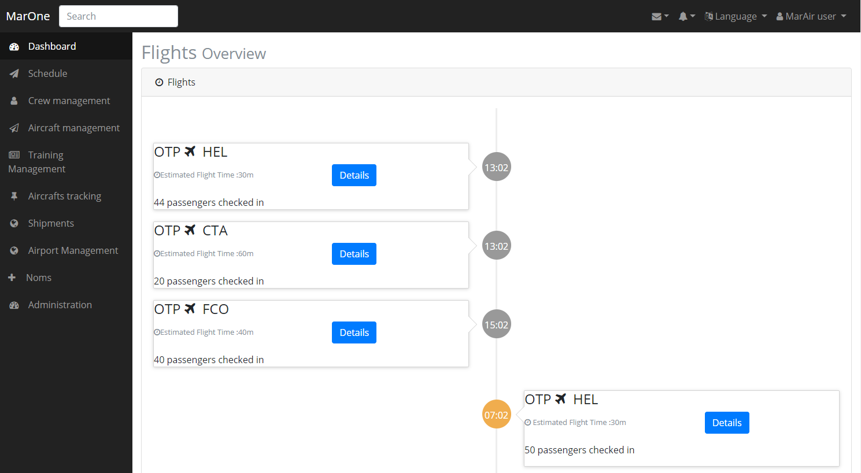

**Figura 5.1.1.1.1 Dashboard**

Prin intermediul butonului details vor fi afisate toate detalile de pe zbor.Pilotii au posibilitatea in cadrul aplicatiei mobile sa trimita un raport de cursa in care sa treaca detaliile actualizate pentru zbor.Aceste detalii sunt:

* Ora de block off (momentul cand aeronava paraseste solul)
* Ora de block on(momentul cand aeronava atinge solul)

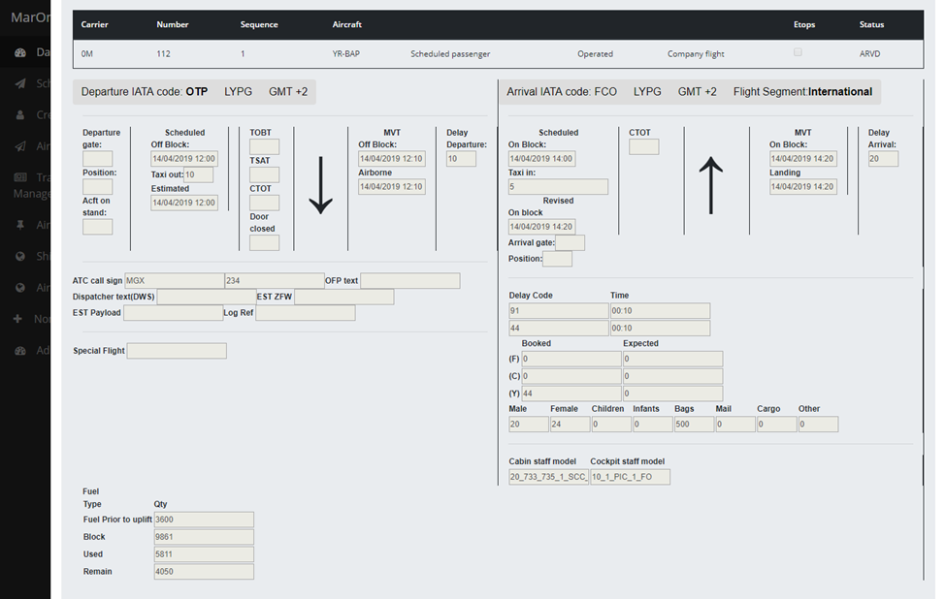

**Figura 5.1.1.1.2Detalii zbor**

Prin intermediul serviciului de dispecerat se vor preluat datele pana la inchiderea usilor.Pasii sunt efectuati dupa ce tot pasageri care au facut checkin sunt imbarcati in aeronava.

Sunt afisate de asemena si orele programate pentru zbor(decolare,aterizare) precum si intarzierile aparute pe decolare sau aterizareIntarzierile sunt marcate prin coduri definite in documnetatia IATA.Se pot vizualiza de altfel si:

• Consumul de combustibil

• Cat combustibil a fost alocat

• Echipajul obligatoriu pe care trebuie sa il aiba aeronava

• Numarul de pasageri

• Call sign(numar de identificare pentru aeronava in functie de companie si tipul acesteia, derivat din codurile ICAO)

#### 

#### V.I.I.II Schedule

In cadrul acestui modul are loc crearea tuturor evenimentelor din cadrul companiei.In functie de tipul de activitate dorit se pot adauga evenimente pentru echipajul din cadrul companiei.Acestia po avea urmatoarele activitati:

* Flight(FLT)

Aceasta activitate presupune un zbor.Un membru al echipajului poate efectua maxim 4 zboruri in decursul unei zile.Aceasta regula poate fi modificata din cadrul modului **Noms** in sectiunea Rules.Se vor seta campurile **From si To** acestea reprezentand aeroportul din care avionul va decola precum si destinatia aleasa.Se vor adauga orele la care au loc inceperea evenimentului precum si ora la care avionul decoleaza/aterizeaza.Se va selecta aeronava.Se vor afisa aeronavele disponibile din cadrul companiei.Se va selecta echipajul.Vor fi aduse doar persoanele ce sunt disponibile in acel moment.

Echipajul de pe un zbor trebuie sa contina un comandant si un prim ofiter.Se vor seta o serie de remarci pentru celelalte persoane ce au rol de planificator in caz ca se doresc aduse modificari asupra evenimentului.

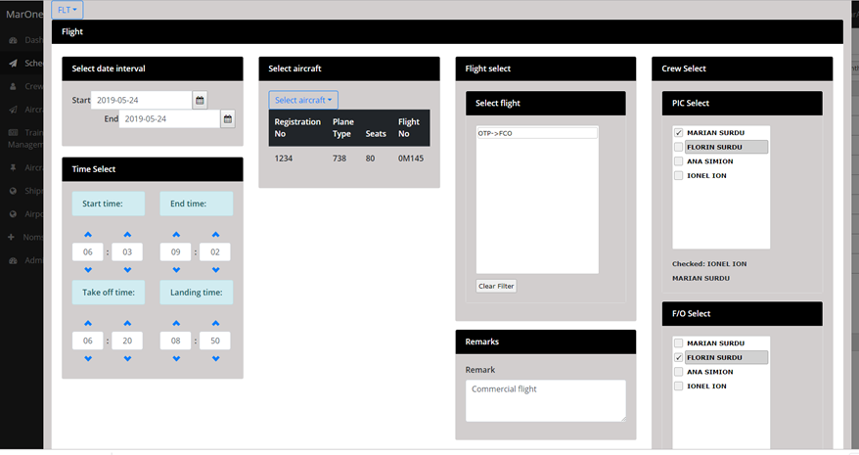

**Figura 5.1.1.2.1 Adaugare eveniment**

* Positioning(POG)

In cazul in care se doreste pozitionarea unui membru al echipajului companiei pe un zbor ce are plecarea din alta baza fata de cea in care se va afla el in momentul respectiv,se va adauga un eveniment de tip **pozitionare** pe zborul companiei.Se vor adauga detaliile necesare precum **data,ora,compania aeriana** cu care se va face pozitionarea, si **numarul rezervarii**.

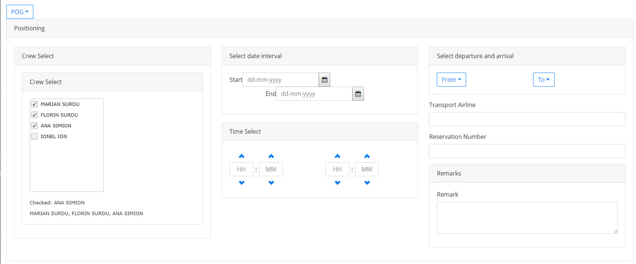

**Figura 5.1.1.2.2Adaugare eveniment POG**

* Other(OTH)

In cadrul acestei activitati se vor desfasura diverse evenimente pentru echipaj.Acestea vor fi trecute in cadrul campului **remarks**.Se vor preciza de asemenea datele si orele de inceput respectiv incheiere a activitatiilor respective.

* Leave(LEA)

Persoanele din echipaj care au aceasta activitate asignata sunt plecate fie in interes de serviciu, fie prezinta o forma de concediu(de odihna sau concediu medical).Tipul de concediu va fi specificat precum si data de inceput si sfarsit.

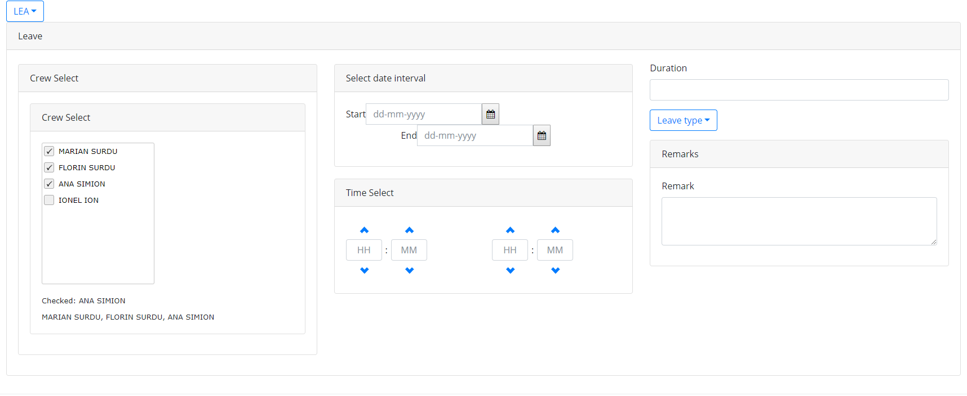

**Figura 5.1.1.2.3 Adaugare eveniment LEA**

* Rest(RES)

Angajatii au posibilitatea de a lua in decursul unei luni zile de odihna.Acestia vor fi trecuti in planificator cu activitatea **Rest.**Se va adauga persoana/persoanele respective precum si date de inceput/sfarsit

* Ground Course(GCO)

In cadrul companiei se pot face o serie de cursuri.Persoanele implicate in aceasta activitate vor avea 2 tipuri de cursuri:

-mockup

-simulator

Se vor specifica data de incepere a activitatii precum si data de sfarsit, tipul cursului si locatia in care se va desfasura.

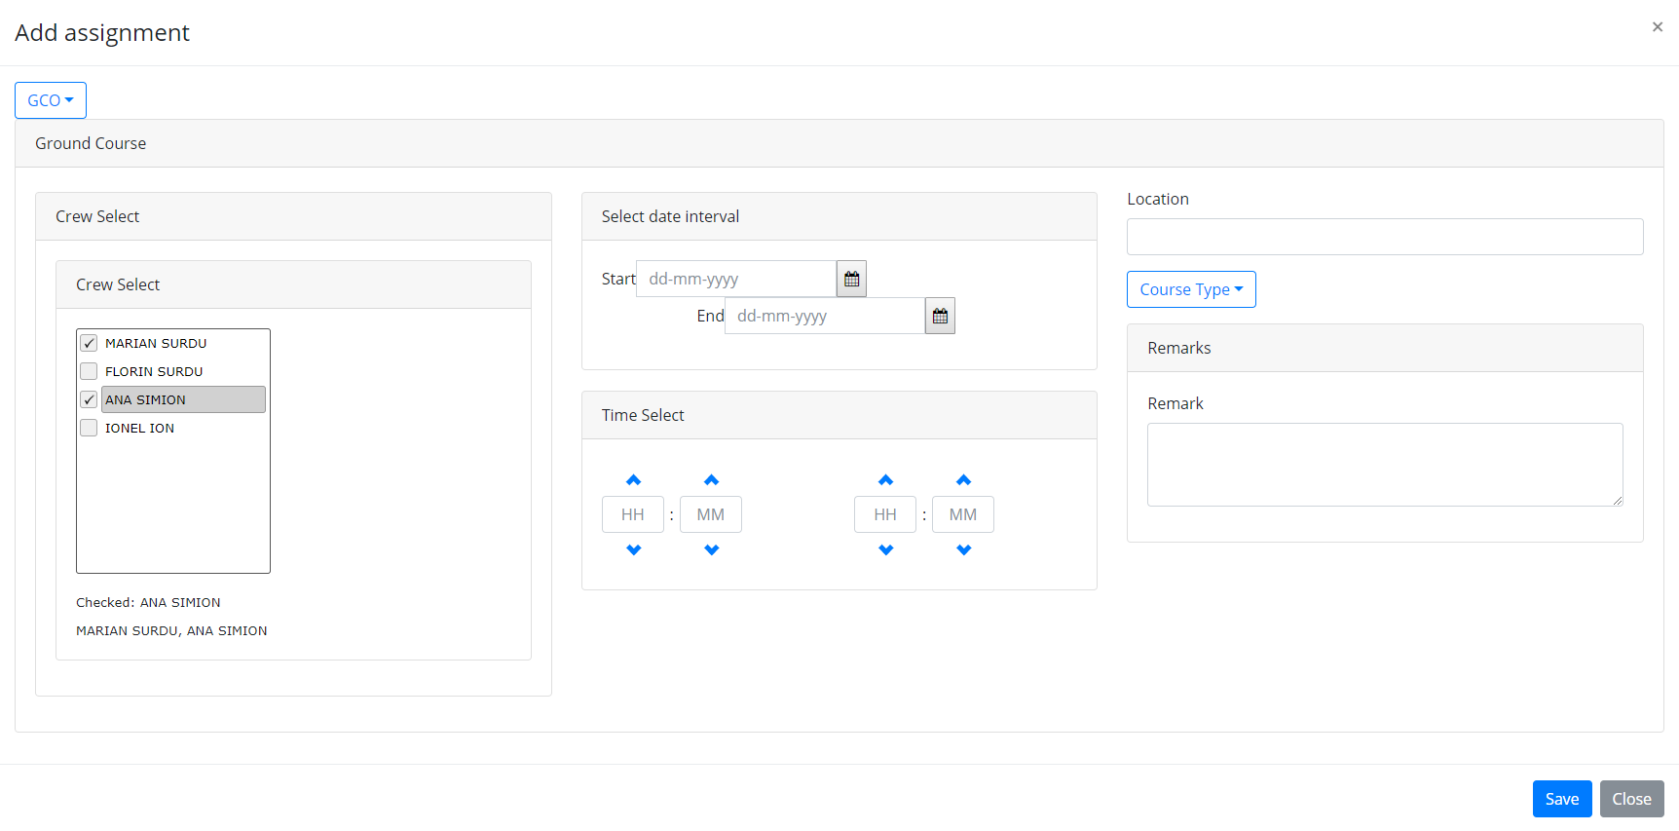

**Figura 5.1.1.2.4Adaugare eveniment GCO**

Dupa ce se adauga activitatiile aceastea vor aparea in cadrul unui planificator.Din planificator o sa se poata vizualiza si edita detaliile aferente activitatiilor adaugate(FLT,POG).Acesta va fi de urmatoarea forma:

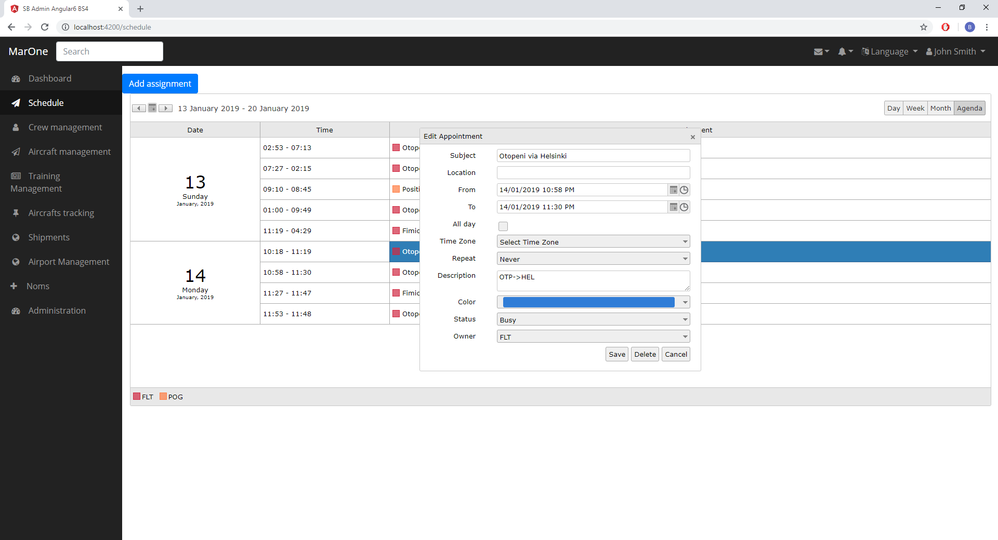

**Figura 5.1.1.2.6Agenda evenimente**

Flux dezvoltare:

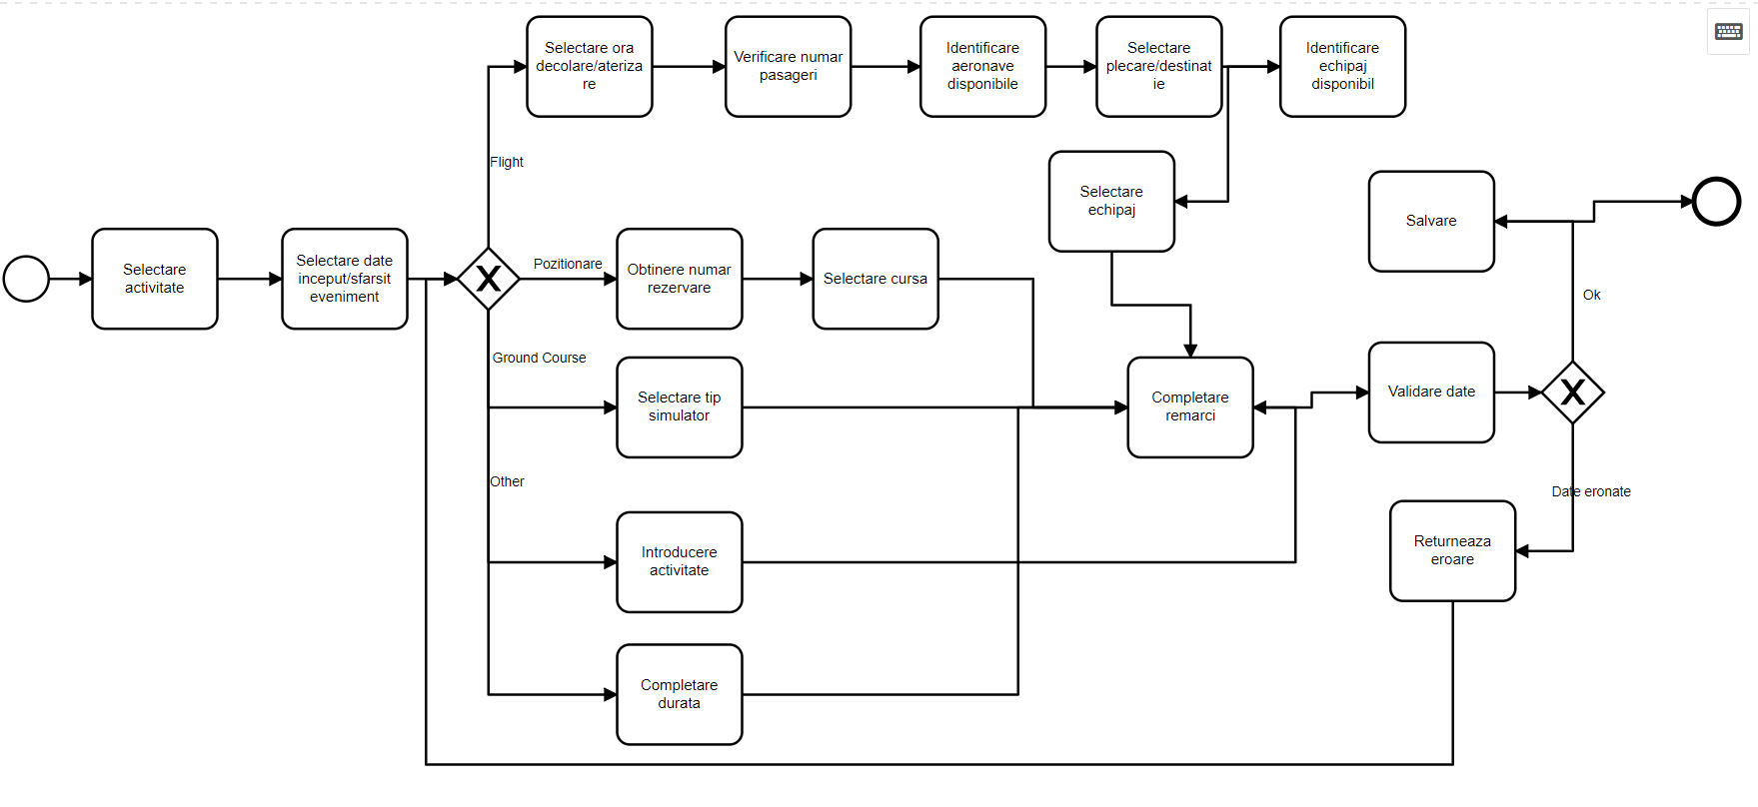

**Figura 5.1.1.2.7 Fluxul modulului de planificare**

#### V.I.I.III Crew management

In cadrul companiei are loc de asemenea gestionarea echipajului.Se pot adauga persoane noi sau se pot elimina persoanele ce nu mai fac parte din echipaj sau din companie.Detalile acestora se pot actualiza in orice moment pentru mentinerea datelor actualizate.Aceste modificari pot fi facute de ADMINISTRATOR sau MANAGER.

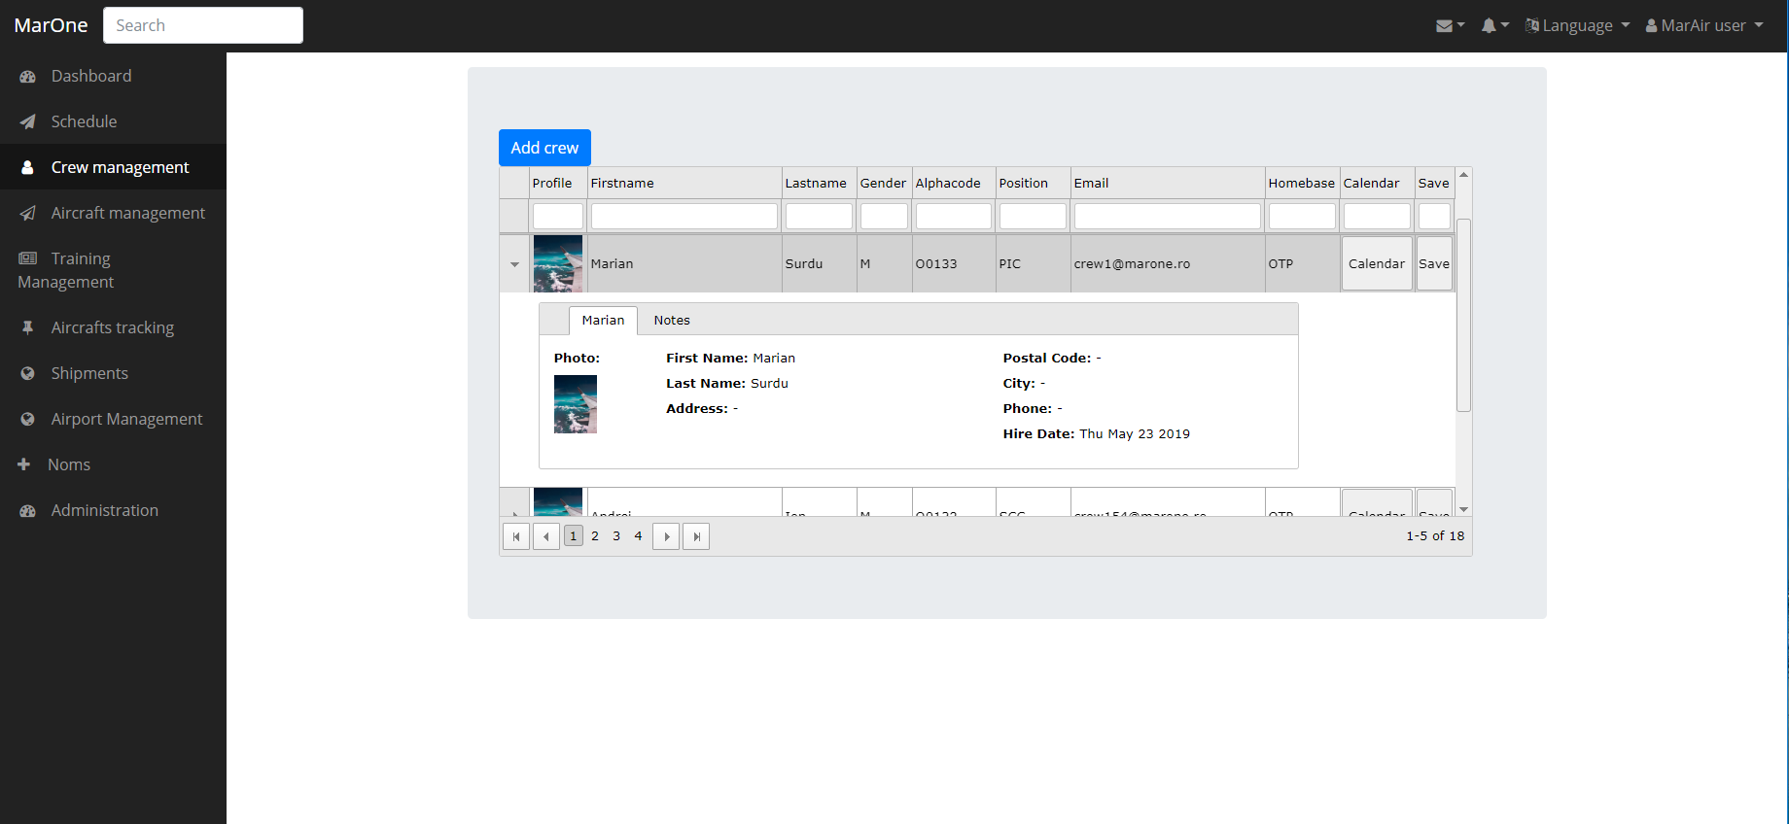

**Figura 5.1.1.3.1 Grid echipaj**

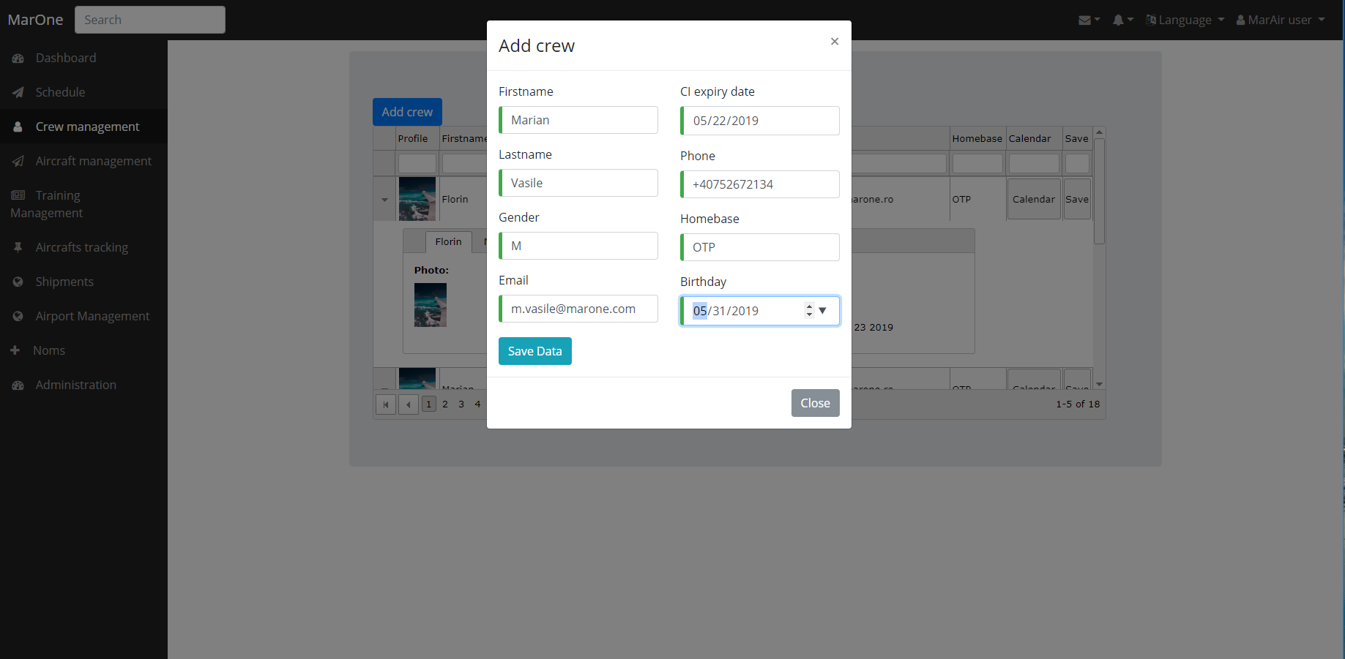

**Figura 5.1.1.3.2 Adaugare crew**

Se poate vizualiza de asemenea calendarul unei persoane pe o anumita perioada si se pot adauga evenimente in cadrul acestei perioade.

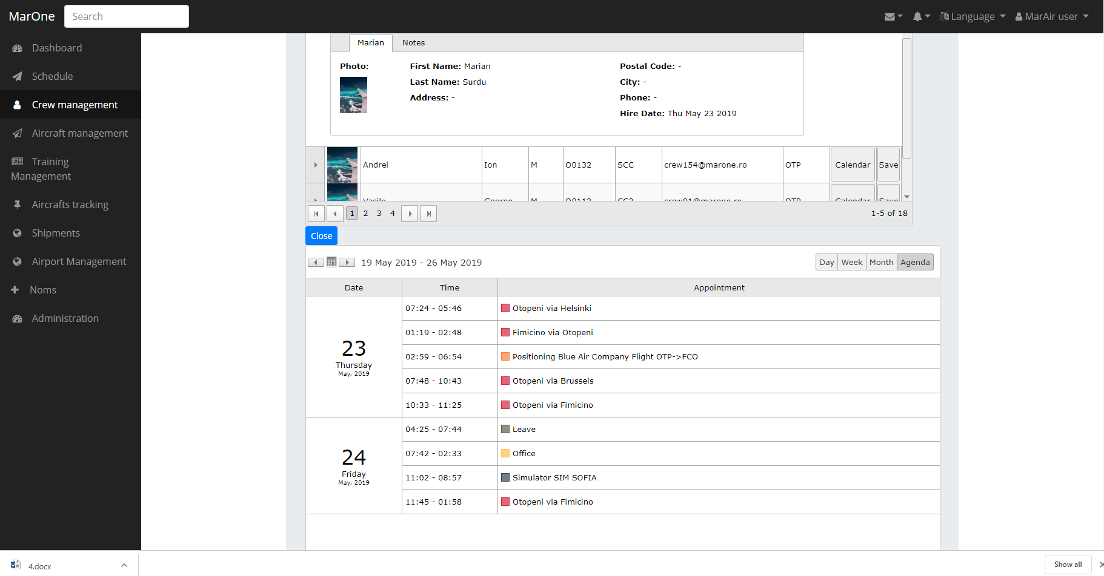

**Figura 5.1.1.3.3 Calendar crew**

#### V.I.I.IV Aircraft management

In cadrul modulului de management al aeronavelor se pot vizualiza o serie de statistici si detalii privind aeronavele din cadrul companiei.Se pot vizualiza detalii tehnice despre aeronava precum:

* Tipul motorului
* Detinator
* Capacitatea rezervor
* Numar de locuri pentru echipaj
* Numar de locuri pentru pasageri
* Seria aeronavei

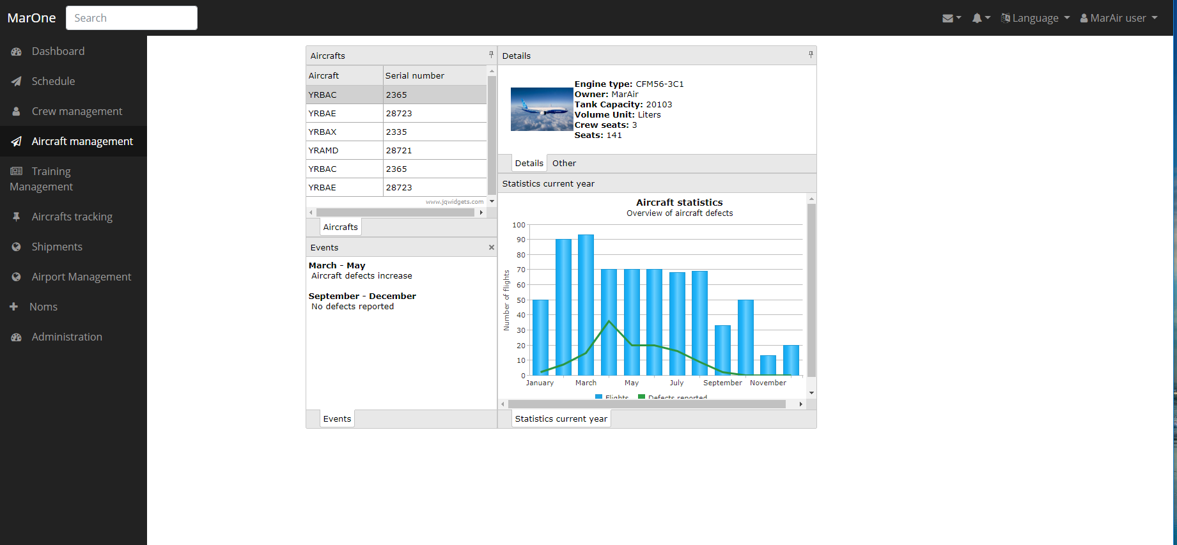

**Figura 5.1.1.4.1 Aircraft management**

Se pot vizualiza de altfel statistici pe luni,cum ar fi numarul de zboruri si defectele raportate in decursul lunii respective.Astfel,putem crea o statistica pentru a putea vedea perioadele in care se produc defectiuni si modul in car acestea sunt tratate.

In cadrul cu evenimente apar o serie de statistici intr-un interval.Acestea sunt raportate si apar din cadrul raportului de calatorie completat de catre capitanul de pe zborul respectiv.

#### V.I.I.V Training manangement

In cadrul modulului de training se pot crea eveniment de tip curs pentru echipajul din cadrul companiei.Fiecare companie poate oferi echipajului o serie de cursuri pentru obtinerea licentei de zbor,licentei radio sau licentei medicale.

In cadrul nomenclatorului MANGERUL defineste cursurile si etapele pe care trebuie sa le indeplineasca.Aceste etape sunt constituite din Mockup,Simulator,Flight si LineCheck.Un curs poate avea una,doua sau toate etapele.Sistemul permite aceste schimbari pentru a fi intotdeauna in actualitate cu cerintele de la autoritate.In interfata de mai jos se pot observa o serie de cursuri adaugate pentru persoane aflate in stadiul de training.Exista optiunea de adaugare a unui curs nou unde se vor selecta:

* Studentul
* Cursul
* Tipul aeronavei
* Pozitia aferenta in cadrul cursului(PIC,F/O)

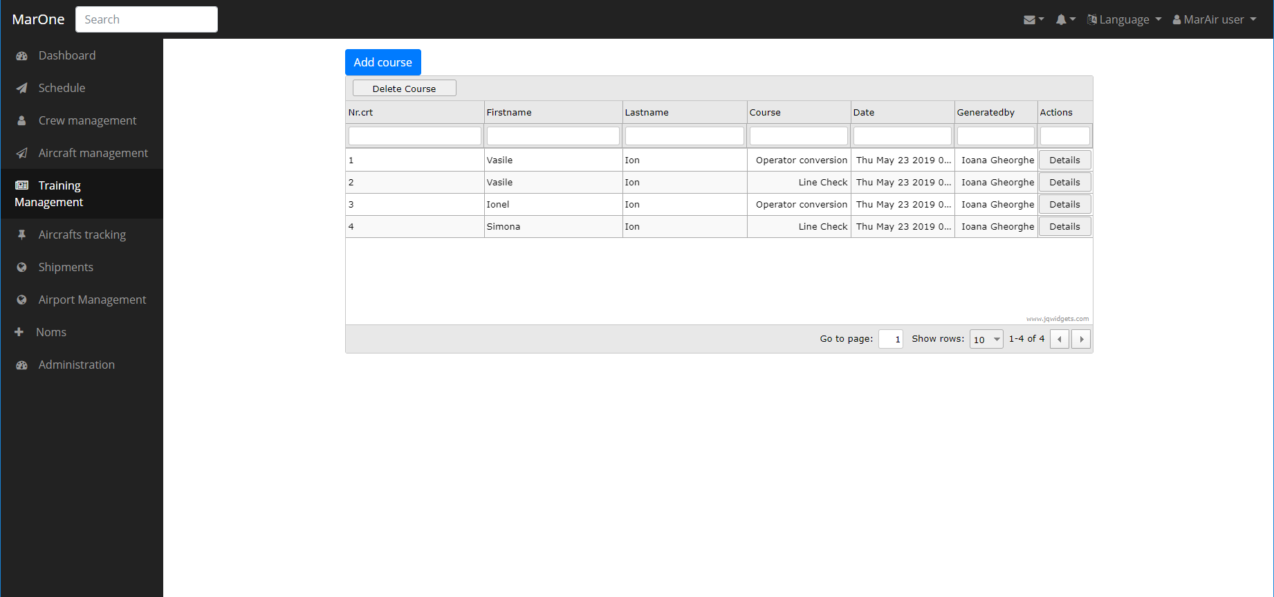

**Figura 5.1.1.5.1 Grid cursuri**

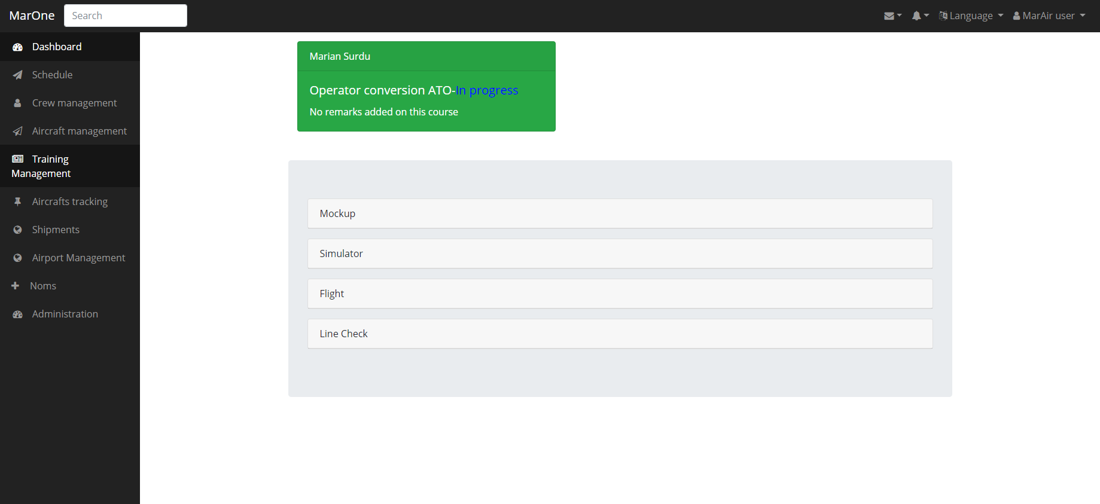

**Figura 5.1.1.5.2 Detalii curs**

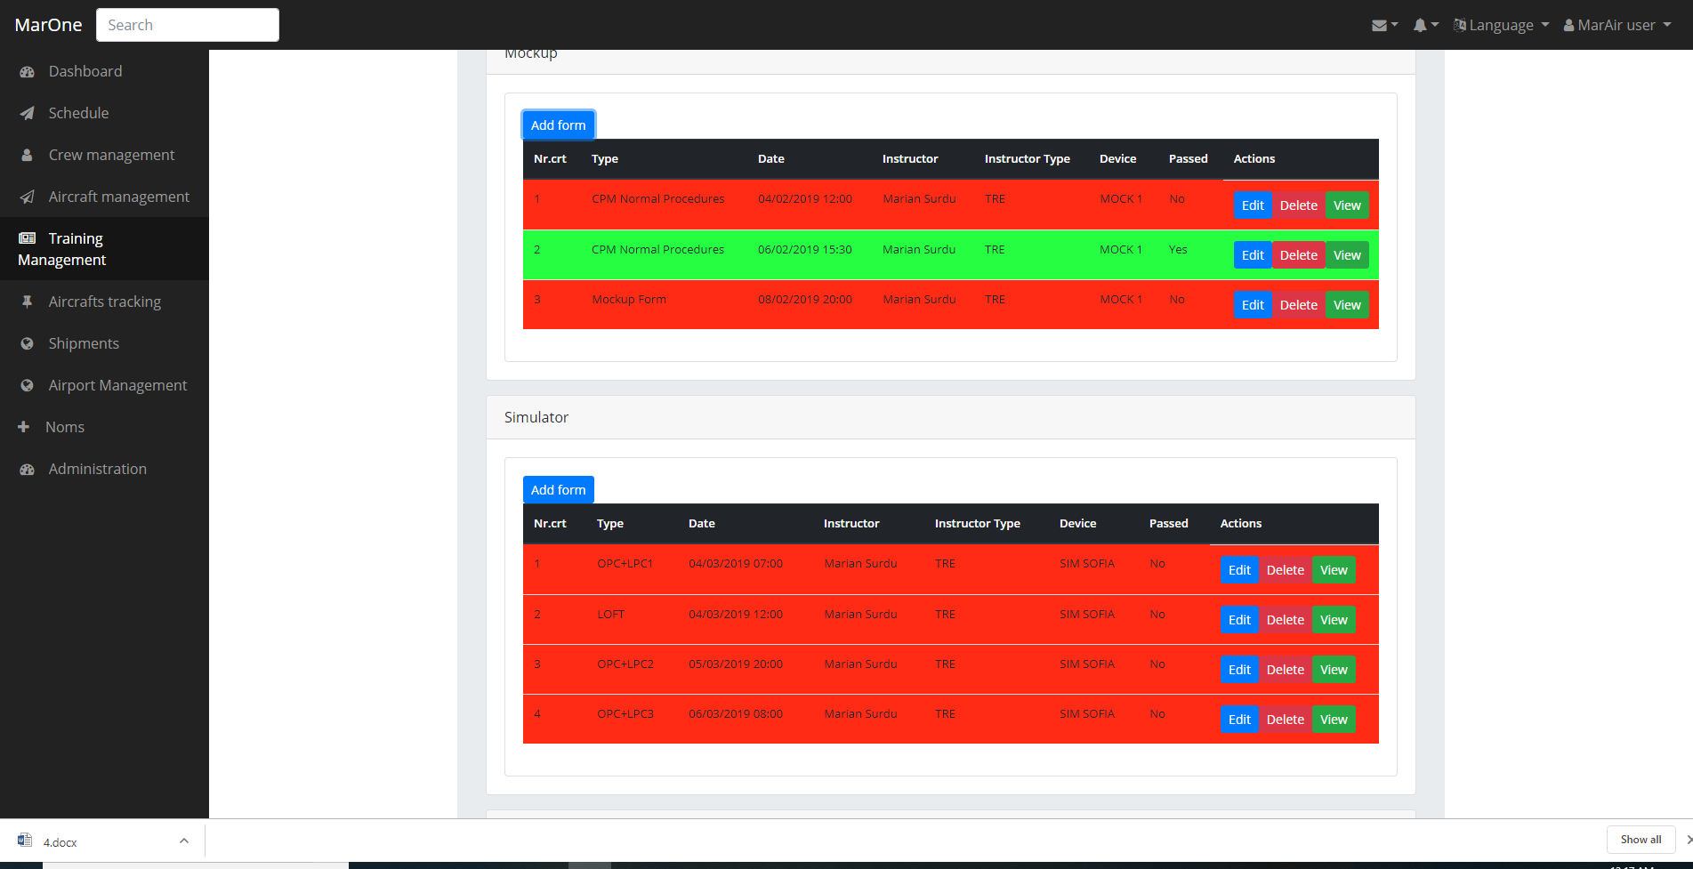

**Figura 5.1.1.5.3 Fise curs**

In cadrul fiecarei etape se pot vizualiza fisele precum si rezultatul acestora.Rezultatul este completat de instructor in cadrul aplicatiei mobile.Se pot edita detalile fiselor necompletate si vizualiza comentarile instructorului.

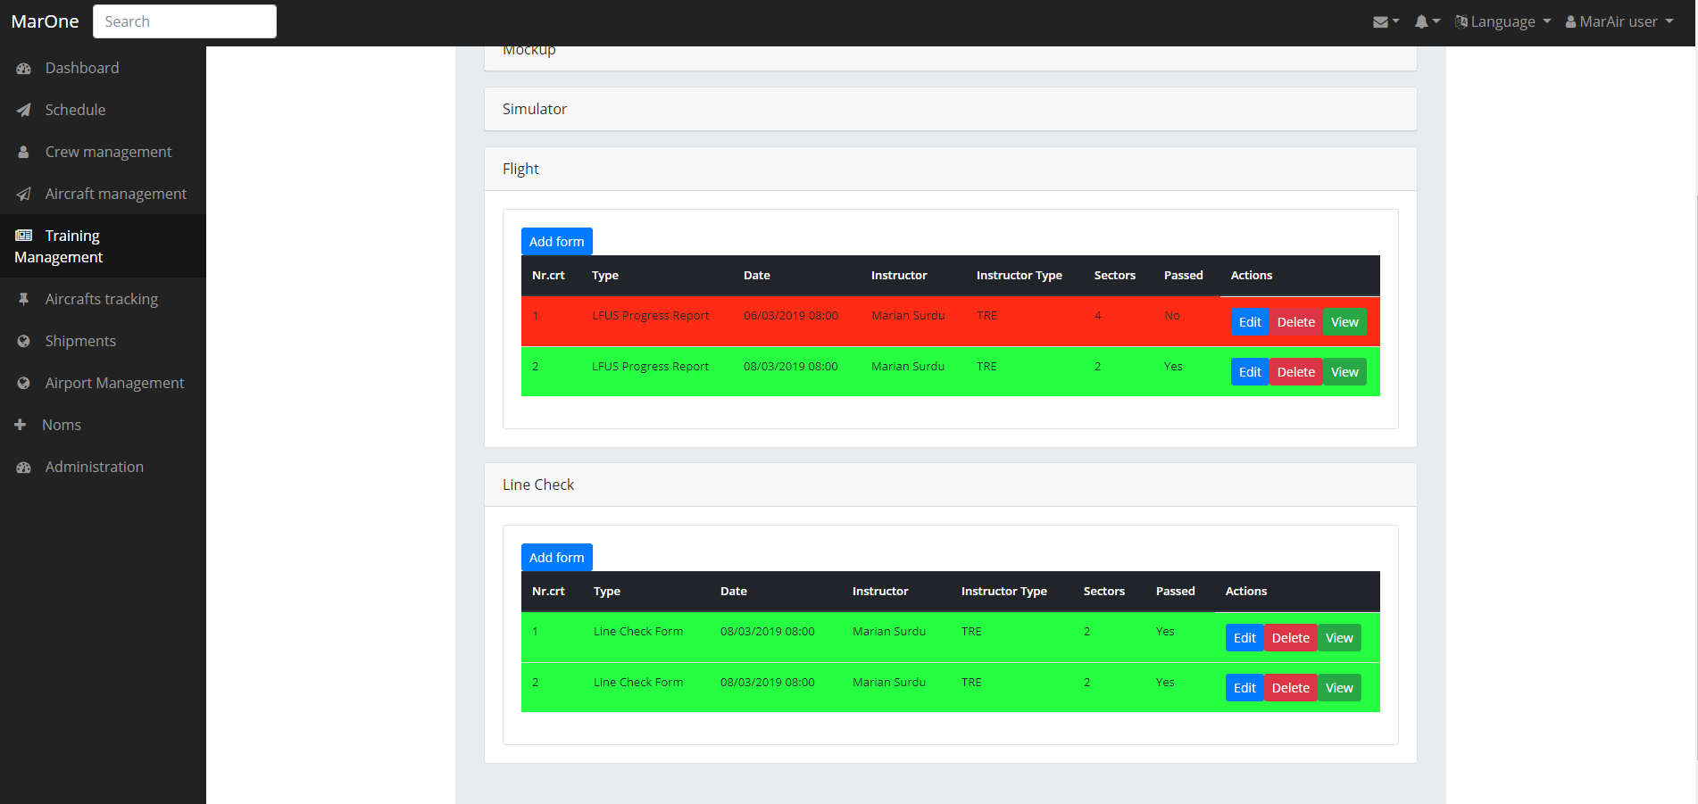

**Figura 5.1.1.5.4 Fise curs**

Butonul View va afisa fisa intr-un format corespunzator,pentru a intelege datele din cadrul fisei.

Fiecare fisa este formata din mai multe sectiuni.

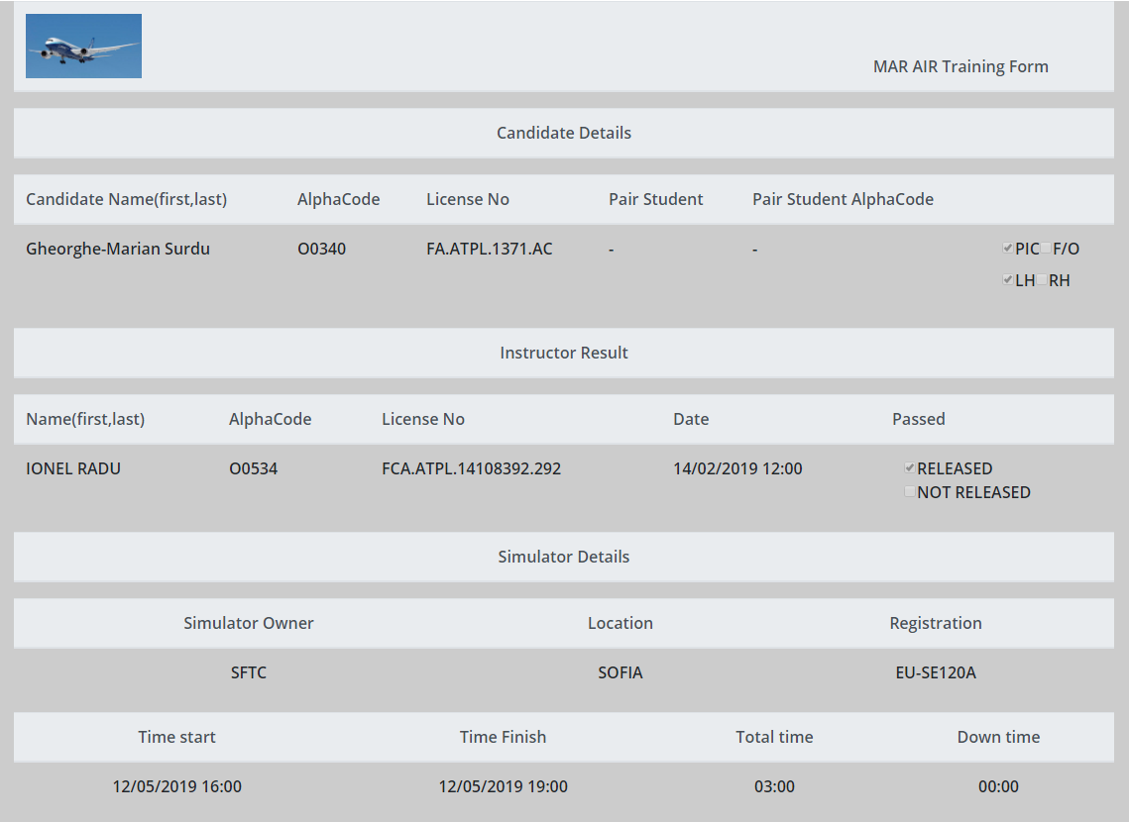

**Figura 5.1.1.5.5 Detalii Candidat,Rezultat instructor,Detalii simulator**

In figura de mai sus sunt prezentate 3 sectiuni.Sectiunea 1 reprezinta detaliile candidatului in care sunt trecute informatii despre candidat precum si daca a avut pereche.In cadrul zborurilor se pot testa 2 studenti acestia avand pozitii diferite(PICUS sau FO/US).Sectiunea 2 reprezinta rezultatul instructorului.Acesta alege daca studentul este admis sau respins.

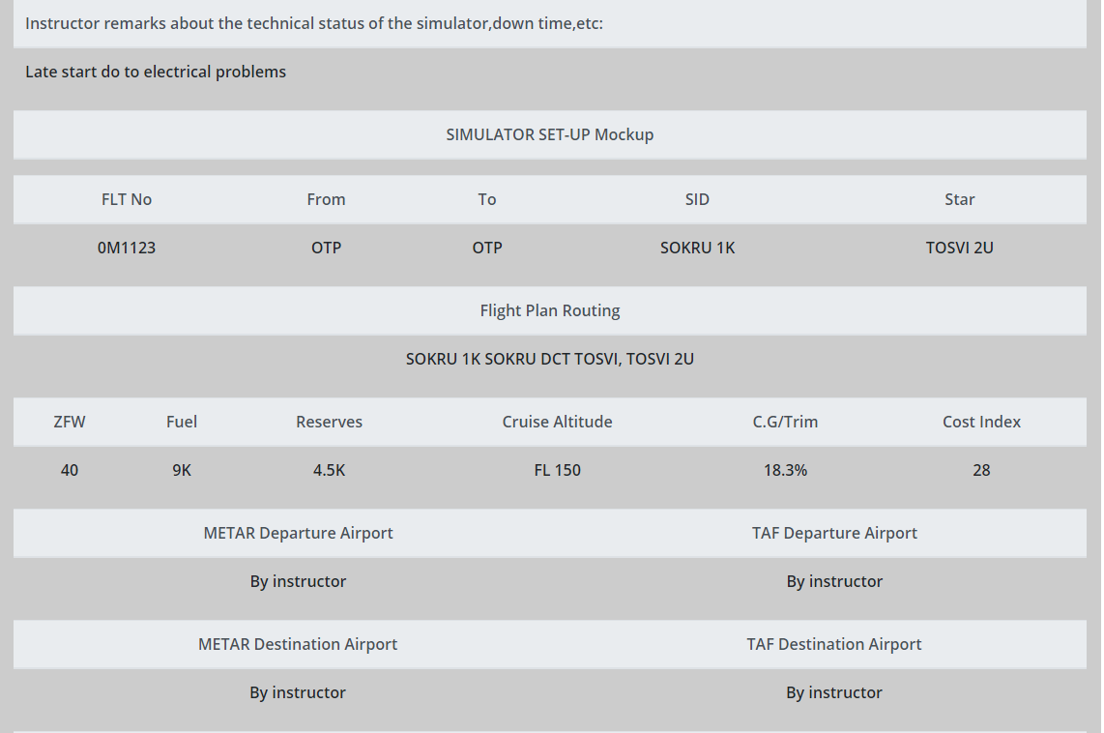

**Figura 5.1.1.5.6 Configurare simulator,Remarci instructor**

In cadrul evenimentelor de mockup sau simulator se pot seta anumiti parametrii pe simulator.Acestia sunt predefiniti in sistem si pot fi ajustati de MANAGER.Instructorul ii dicteaza studentului parametrii iar acesta trebuie sa ii introduca in cadrul simulatorului.Instructorul poate lasa o serie de comentarii pentru simulator,acestea fiind vizibile celorlalti instructori ce au evenimente pe simulatorul respectiv.Exemplu:

* Simulatorul de la SOFIA cu numarul de inregistrare RGM.18941 nu a pornit din cauza unei defectiuni electrice

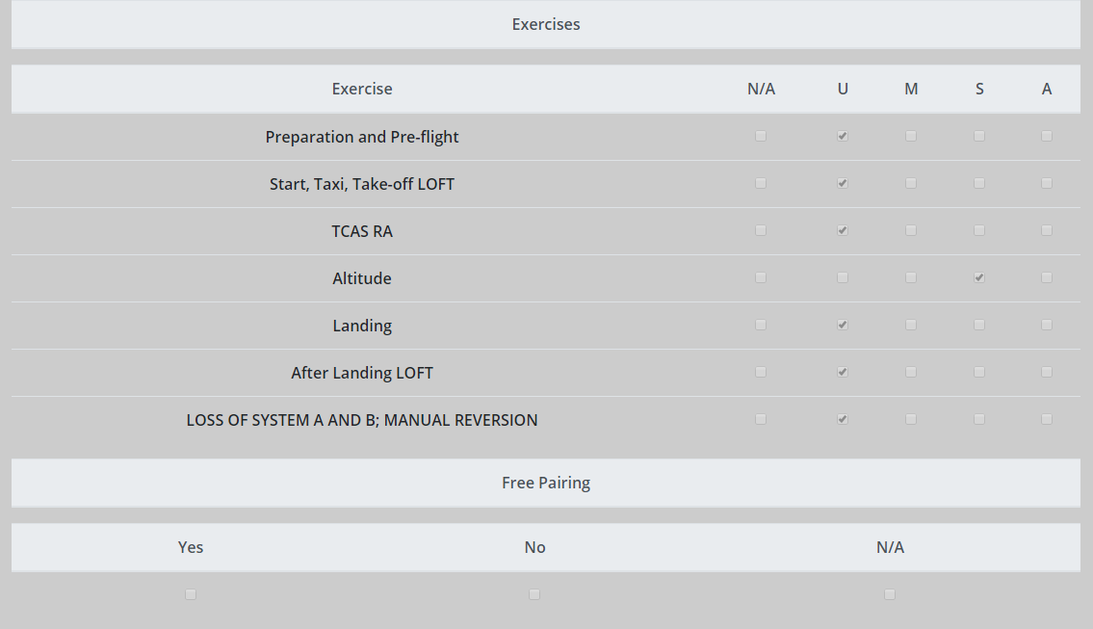

**Figura 5.1.1.5.7 Exercitii fisa**

In cadrul fisei este prezenta o sectiune cu exercitii ce trebuie parcursa de instructor impreuna cu studentul.Notele ce pot fi acordate sunt de la 1 la 5 (NA,U,M,S,A).Nota standard este 3(M).Sunt afisate exercitiile si notele obtinute de student.In functie de companie se poate dezvolta un algoritm de notare care seteaza rezultatul fisei in functie de notele obtinute la exercitii.In cadrul acestei lucrari este creat un sistem ce seteaza rezultatul in functie de bifa instructorului(RELEASED sau NOT RELEASED).In functie de aceasta bifa se poate trece mai departe la celelalte etape.Pentru a ajunge la zbor trebuie ca studentul sa aiba toate fisele de simulator notate cu RELEASED,iar pentru a ajunge la LineCheck acesta trebuie sa aiba o licenta de zbor pe cale de a expira si toate sectoarele de pe etapa de Flight marcate ca aprobat.

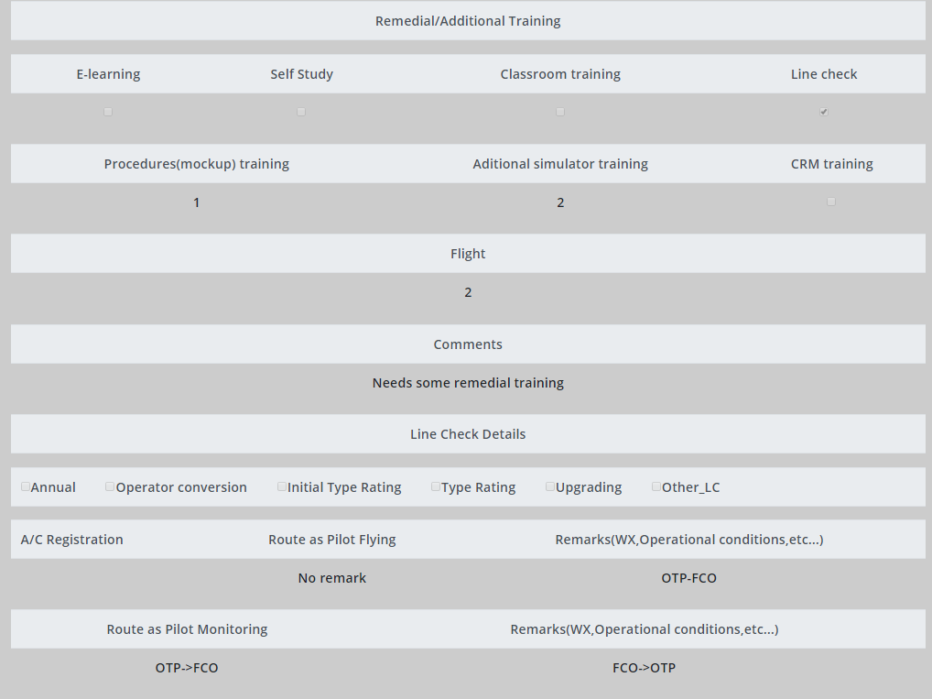

**Figura 5.1.1.5.8 Remedial Training,Detalii Line Check**

Instructorul are posibilitatea sa seteze o serie de bife in care sa recomande o serie de actiuni pentru imbunatatirea aptitudinilor acestuia. In cadrul fiselor de pe etapa de LineCheck se seteaza tipul de linecheck avut de pilot.Acesta poate fi anual,pentru devenirea de F/O sau PIC(Upgrading)

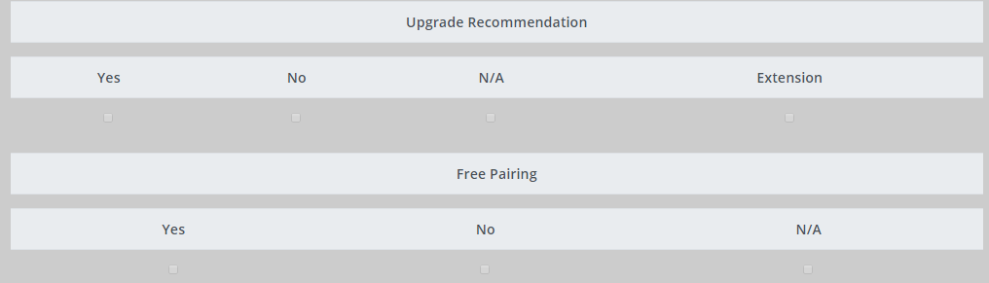

**Figura 5.1.1.5.9 Recomandare upgrade**

Prin intermediul sectiunii de upgrade recommendation se poate seta daca studentul are nevoie de mai multe evenimente.Aceasta sectiune este folosita de MANAGER pentru a sti cine are nevoie de imbunatatirea aptitudinilor.Se pot adauga si extensii de sectoare pe fisele de zbor in cazul in care instructorul considera ca studentul trebuie sa exerseze mai mult.

#### V.I.I.VI Aircraft tracking

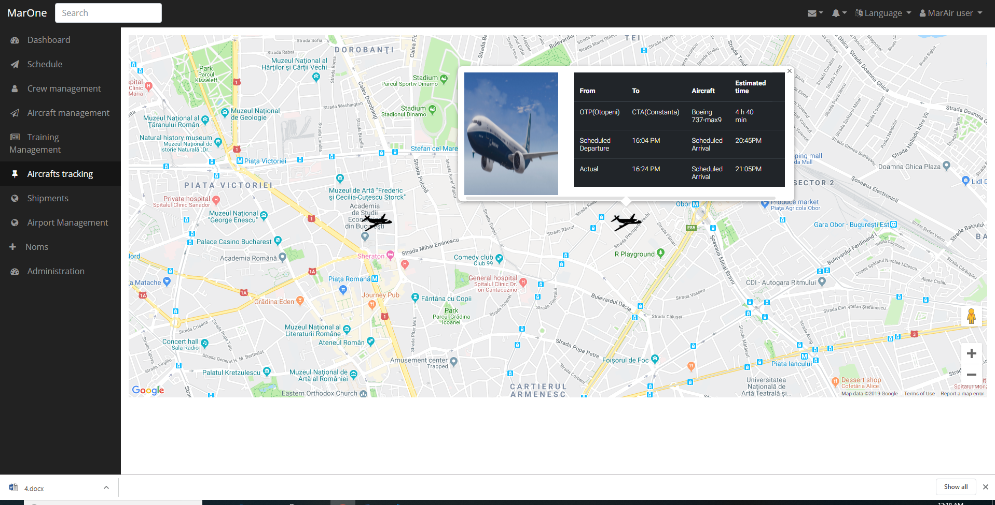

**Figura 5.1.1.6.1 Urmarire aeronave**

Prin intermediul acestui modul se poate verifica localizarea aeronavelor precum si detaliile aferente zborului pe care il practica.Aceasta functionalitate este realizata prin intermediul FlightRadar24.Pentru a obtine date de la flight radar pentru o anumit CallSign(BMS-Blue Air,KLM:Klm)

Folosind Inspect Tool din Google Chrome putem vedea ce servicii sunt apelate pentru a obtine date in interfata.

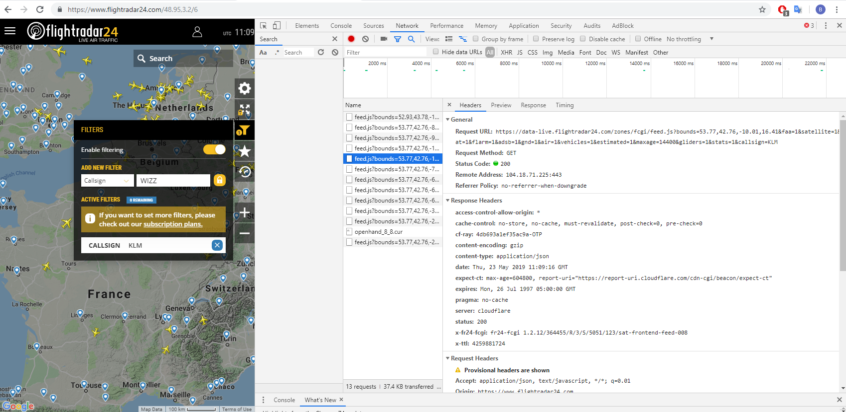

**Figura 5.1.1.6.2 Parametrii serviciu FlightRadar24**

Se pot observa ce trebuie sa contina header-ul cereri si al raspunsului.Pentru obtinerea datelor avem nevoie in continuare de parametrii folositi de cerere pentru interogare.Acestia pot fi observati in cadrul sectiunii **Query string parameters**.



Cu acestea se poate construi o cerere in cadrul aplicatiei postman in care sa obtinem date de la FlightRadar24.

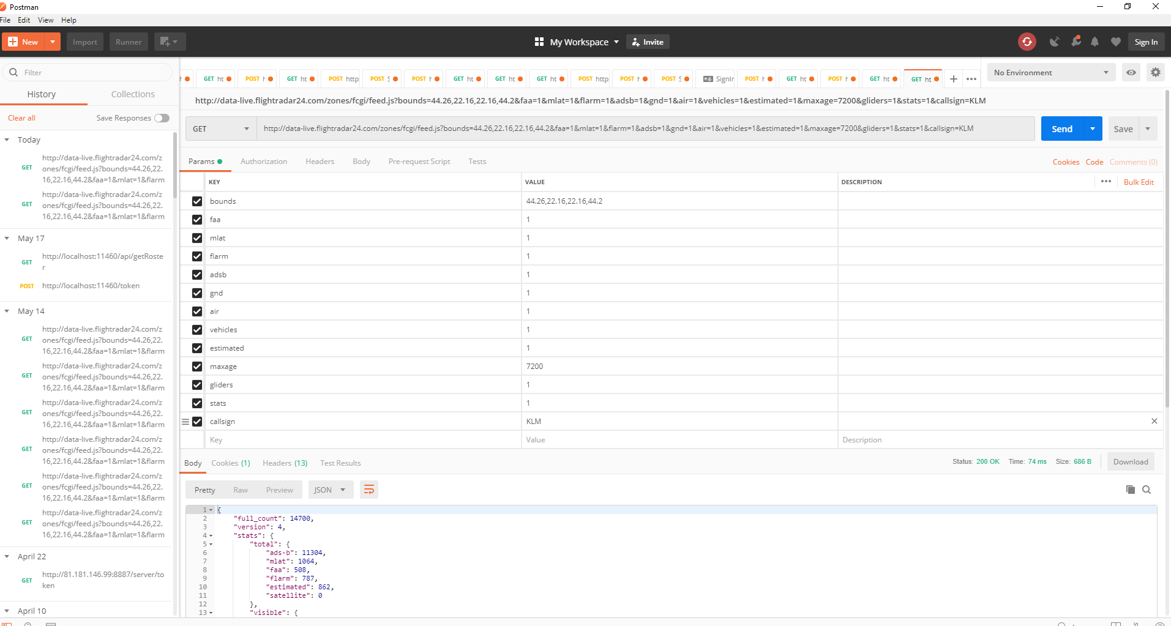

**Figura 5.1.1.6.3 Cerere Postman**

Raspunsul obtinut va fi de forma unui JSON.



#### V.I.I.VII Shipments

Acest modul reprezinta modulul de logistica din cadrul companiei unde se pot gestiona comenziile de piese pentru remedierea defectiunilor aeronavelor.Persoanele care au acces la acest modul trebuie sa aiba rolul TECHNIC sau LOGISTIC, diversele actiuni din modul fiind impartite pe roluri.

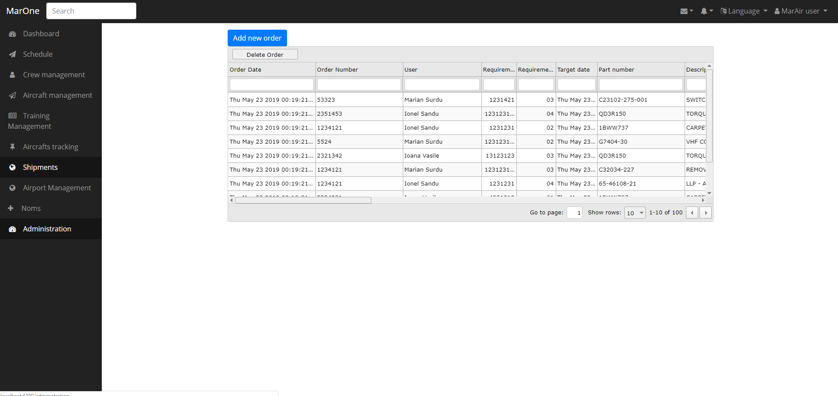

**Figura 5.1.1.7.1 Comenzi**

Utilizatorul cu rol LOGISTIC poate adauga comenzi noi si marca anumite comenzi ca fiind critice pentru aeronava.Departamentul tehnic va primi instintare de 3 ori pe zi cu piesele ce sunt marcate in cadrul interfetei.

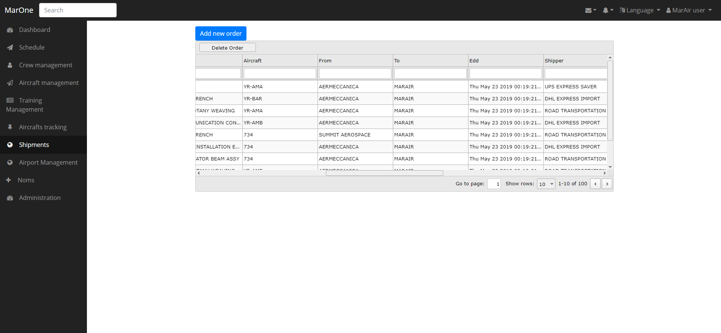

**Figura 5.1.1.7.2 Comenzi**

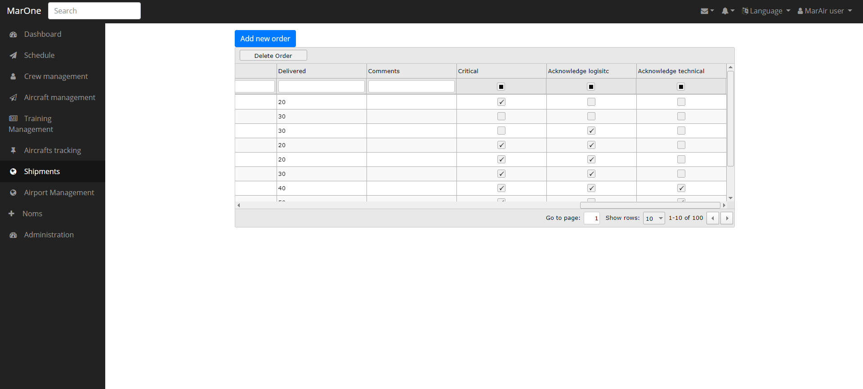

**Figura 5.1.1.7.3 Comenzi**

Utilizatori de tip Logistic sau Technic au posibilitatea de a marca faptul ca au luat la cunostinta faptul ca piesa sau piesele din comanda sunt critice.

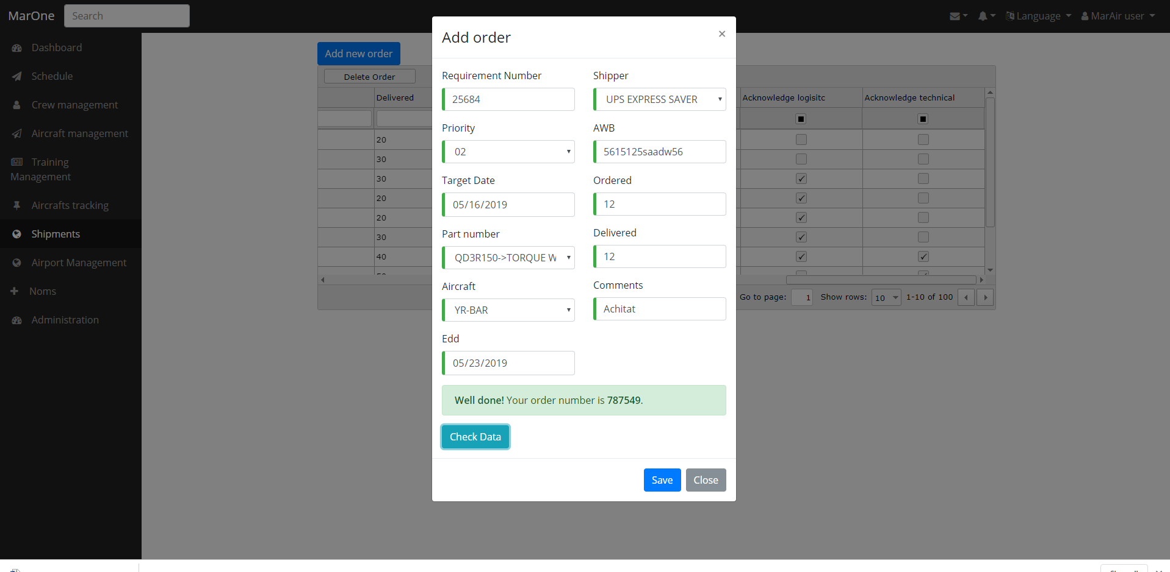

**Figura 5.1.1.7.4 Adaugare comanda**

In momentul adaugarii unei comenzi se specifica numarul cererii si detalile aferente acesteia precum:

* Prioritate
* Data de livrare dorita
* Numarul piesei
* Aeronava
* Data de livrare estimata
* Curier
* Awb
* Numar piese comandate si primite
* Comentarii

In momentul adaugarii se va genera un numar unic pentru comanda.O comanda poate avea mai multe cereri.

#### V.I.I.VIII Airport management

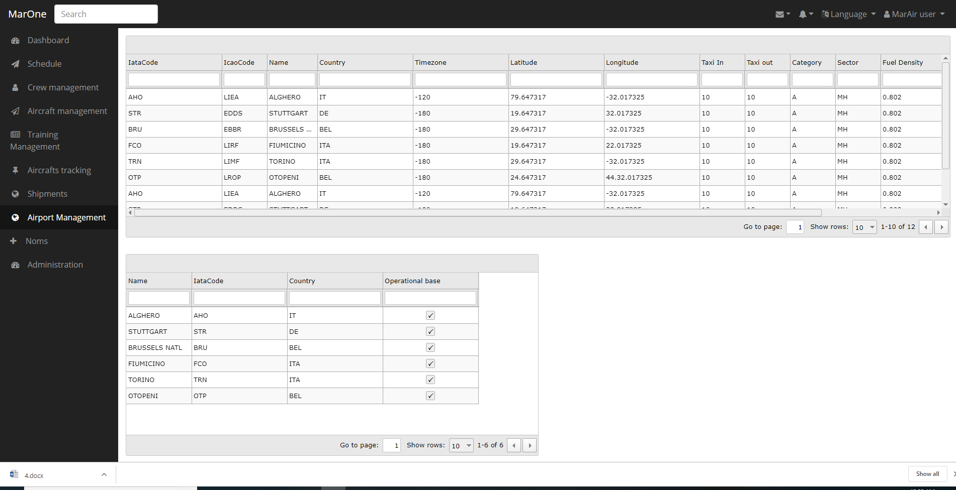

**Figura 5.1.1.8.1 Management aeroport**

In cadrul acestui modul se adauga aeroporturile ce pot constitui baze operationale pentru companie.Se seteaza detalii importante precum densitate combustibilului,tara de provenienta si coordonatele.

#### V.I.I.IX Noms

Rolul modului de nomenclatoare este popularea sistemului cu date si setarea regulilor ce vor fi folosite in cadrul activitatiilor puse la dispozitie

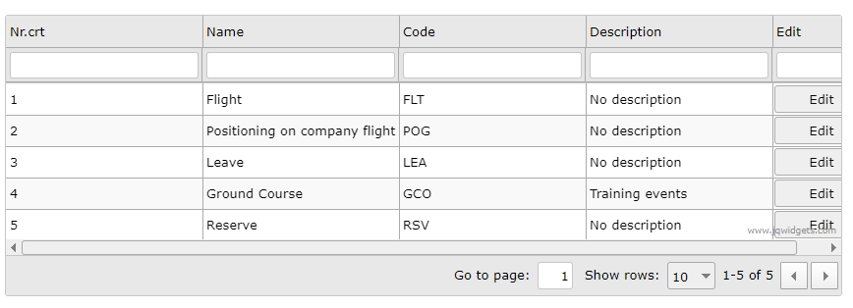

**Figura 5.1.1.9.1 Activitati echipaj**

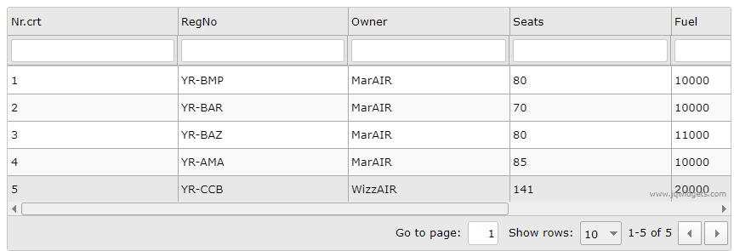

**Figura 5.1.1.9.2 Aeronave companie**

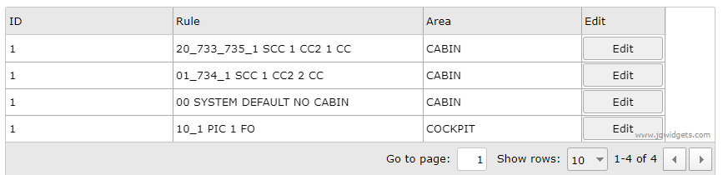

**Figura 5.1.1.9.3 Reguli dispunere echipaj in aeronava**

Regulile pentru setarea echipajului au rol important in realizarea echipajului pentru un zbor.Se specifica seturi de reguli pentru cabina si cockpit.

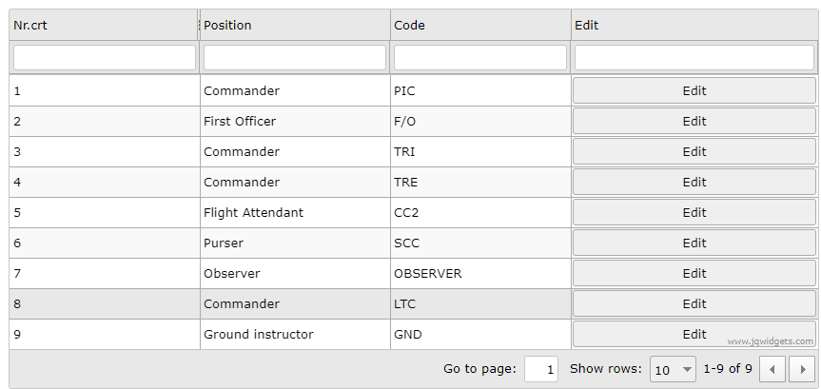

**Figura 5.1.1.9.4 Nomenclator functii**

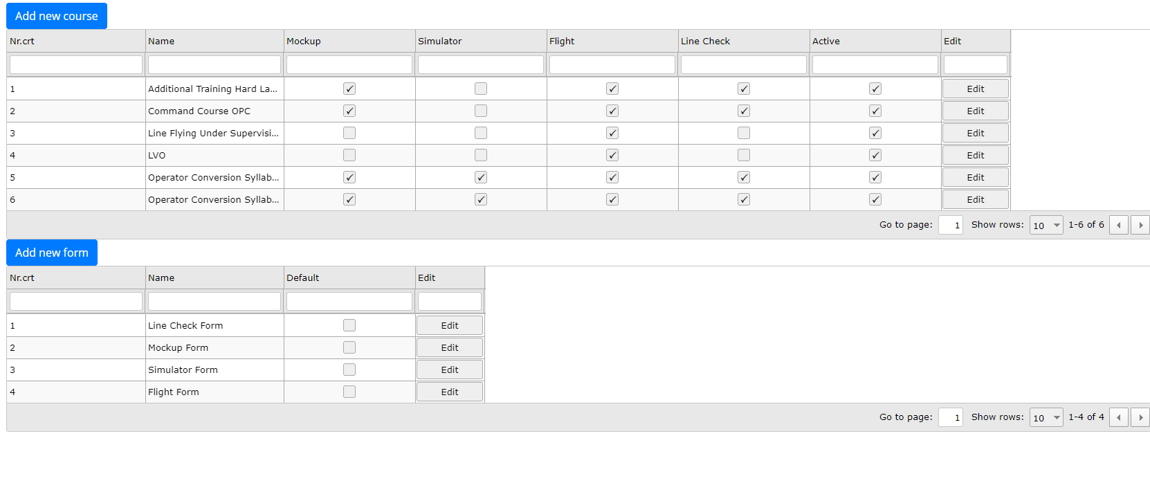

**Figura 5.1.1.9.5 Nomenclator cursuri**

In cadrul acestui nomenclator se seteaza etapele din cadrul fiecarui curs.Se pot adauga cursuri si formulare noi.In cadrul fiselor se poate seta bifa default care reprezinta faptul ca in momentul in care este creat cursul este creata si fisa in cadrul etapei aferente.

In figura de mai jos sunt specificate cursele efectuate de companie.Se specifica tipul de zbor(daca este tur-retur),daca este activ.Zborurile pot fi cu pasageri sau zboruri de tip cargo.

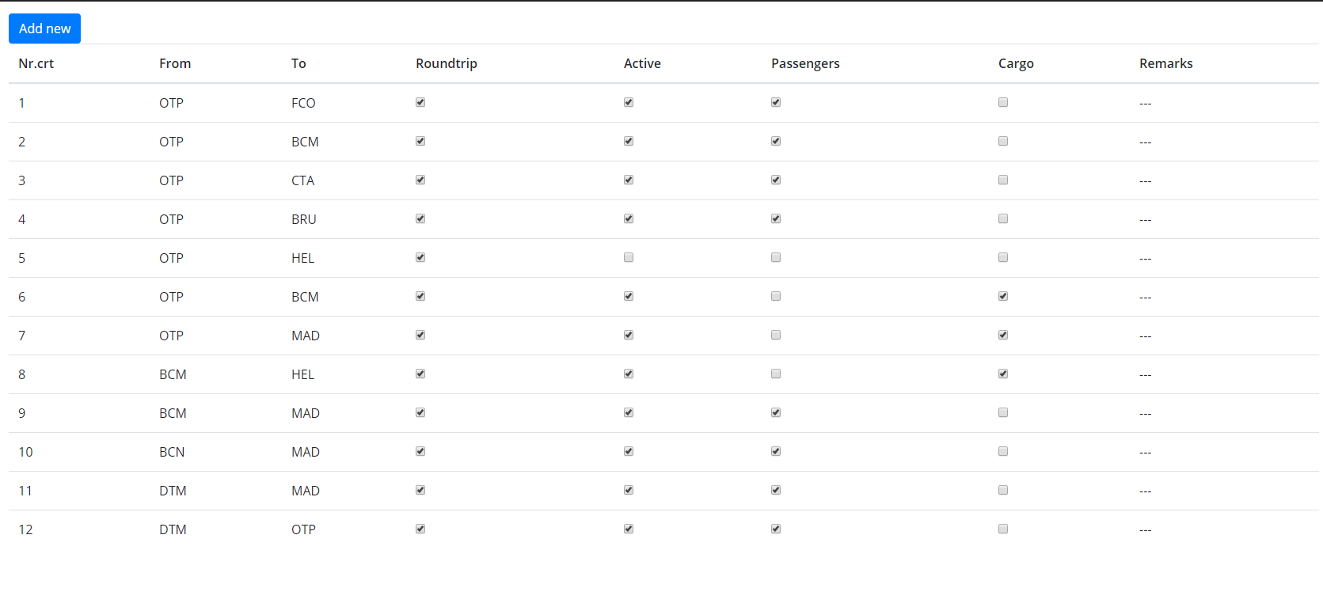

**Figura 5.1.1.9.6 Zborurile companiei**

#### V.I.I.X Administration

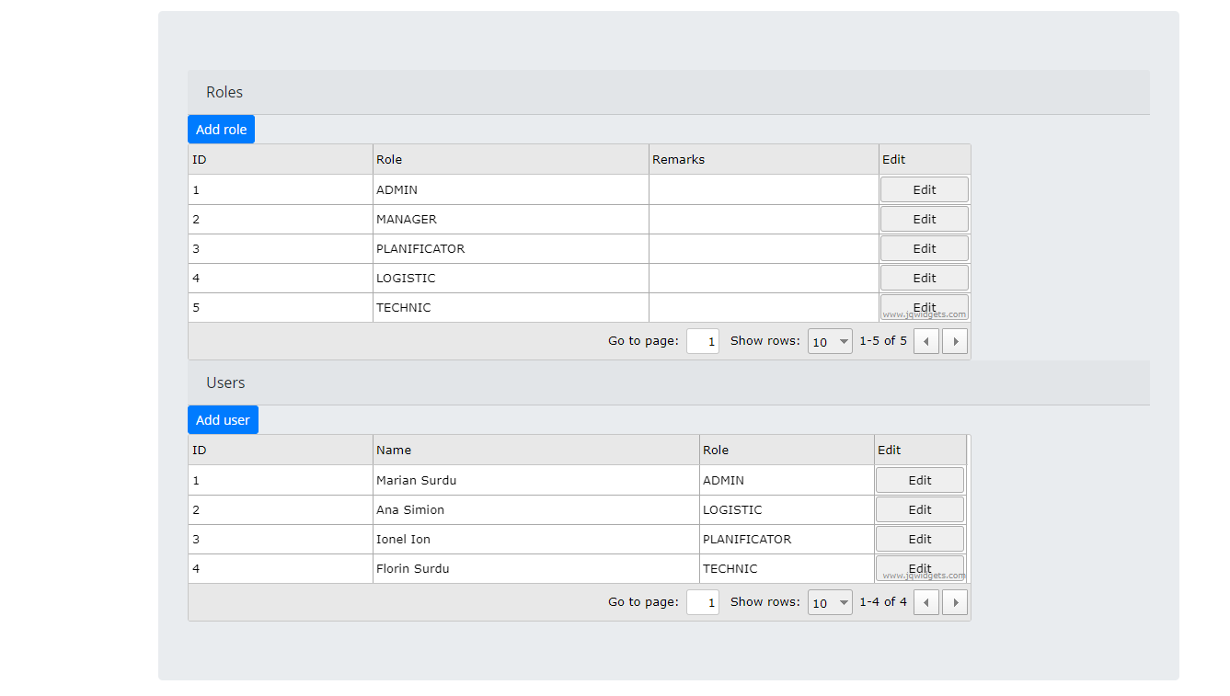

**Figura 5.1.1.10.1 Administrare**

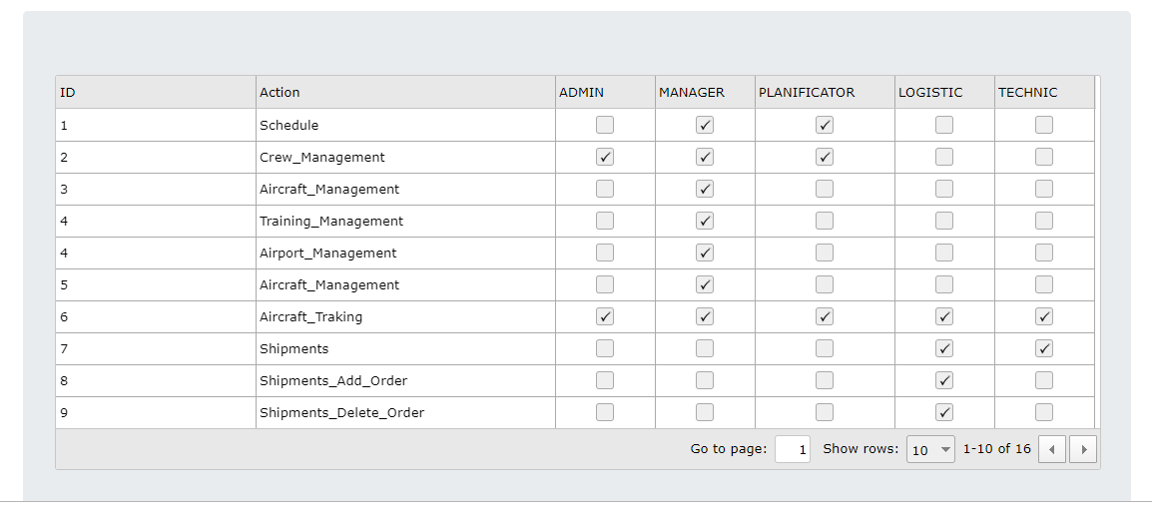

**Figura 5.1.1.10.2 Actiuni in functie de rol**

In cadrul modului de administrare sunt specificate rolurile din cadrul sistemului si utilizatori.Fiecare utilizator are atribuit cate un rol.Se pot seta actiunile la care are acces fiecare utilizator in functie de rolul pe care il detine.

Exemple:

* Managerul si Planificatorul pot accesa modulul de planificare
* Logistic si Technic pot accesa modulul Shipments

### V.I.II Aplicatie server

Aplicatia dezvoltata pentru a oferi datele necesare este scrisa folosind ASP.NET Web Api.Se va crea un serviciu ce va fi apelat in vederea obtinerii si salvarii datelor din aplicatie.

Fiecare ruta va fi securizata prin intermediul token-urilor de acces ce vor fi distribuite utilizatoriloor inregistrati si logati in aplicatie.In momentul in care un utilizator trece de procesul de autentificare acesta primeste un token prin care acesta va beneficia de acces la resurse.Prin intermediul token-ului se va identifica si tipul de utilizator si astfel se va da acces la functionalitatiile predefinite pentru fiecare tip de utilizator.

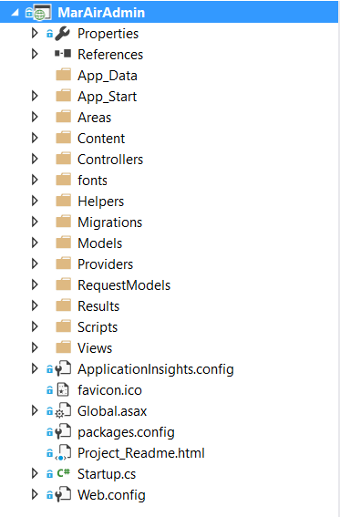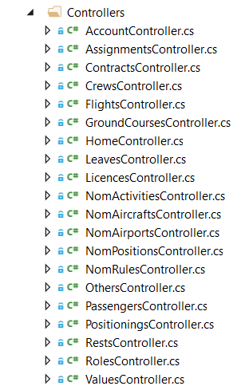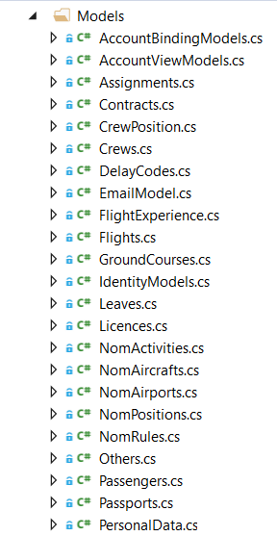

**Figura 5.1.2.1 Structura proiect server**

Modificarile aduse in cadrul folder-ului **Models** se vor aduce in acelasi timp si bazei de date.Modificarile vor fi transmise prin migrari,acestea fiind salvate in fisiere separate si gestionate prin intermediul tabelei **MigrationHistory**.

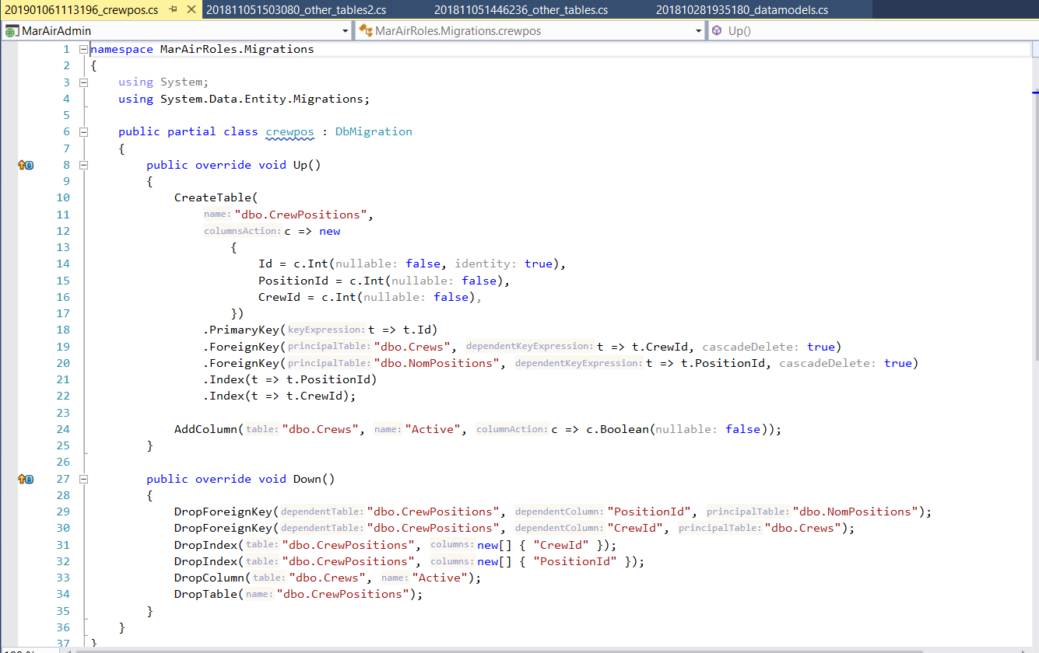

**Figura 5.1.2.2 Exemplu migrare**

Ca si exmplu putem folosi Postman pentru a putea testa toate endpoint-urile create.Pentru autentificare se va face o cerere de tip POST catre server la ruta **/token**.Raspunsul va fi de forma urmatoare:

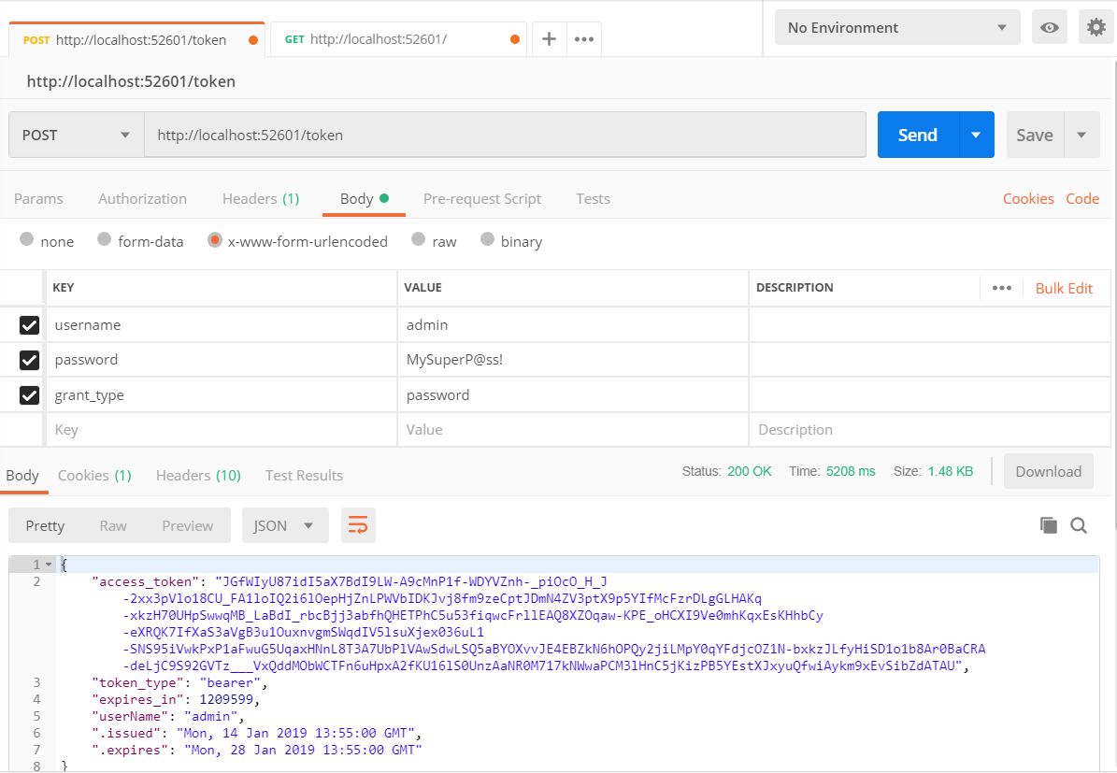

**Figura 5.1.2.3 Serviciu login(cerere)**

Se poate observa token-ul de acces precum si alti parametrii precum data expirarii si username-ul atasat.

Avand in vedere ca toate rutele sunt securizate se va folosi token-ul obtinut pentru a putea obtine date de la server.Acesta va fi atasat in header-ul cereri in cadrul campului **Authorization.** Astfel doar utilizatorii logati si cu drepturi de acces vor putea accesa datele din cadrul platformei.Rolurile utilizatorilor vor fi date de administrator in cadrul modului de administrare.



Inregistrarea de mai sus va fi primita ca si raspuns.

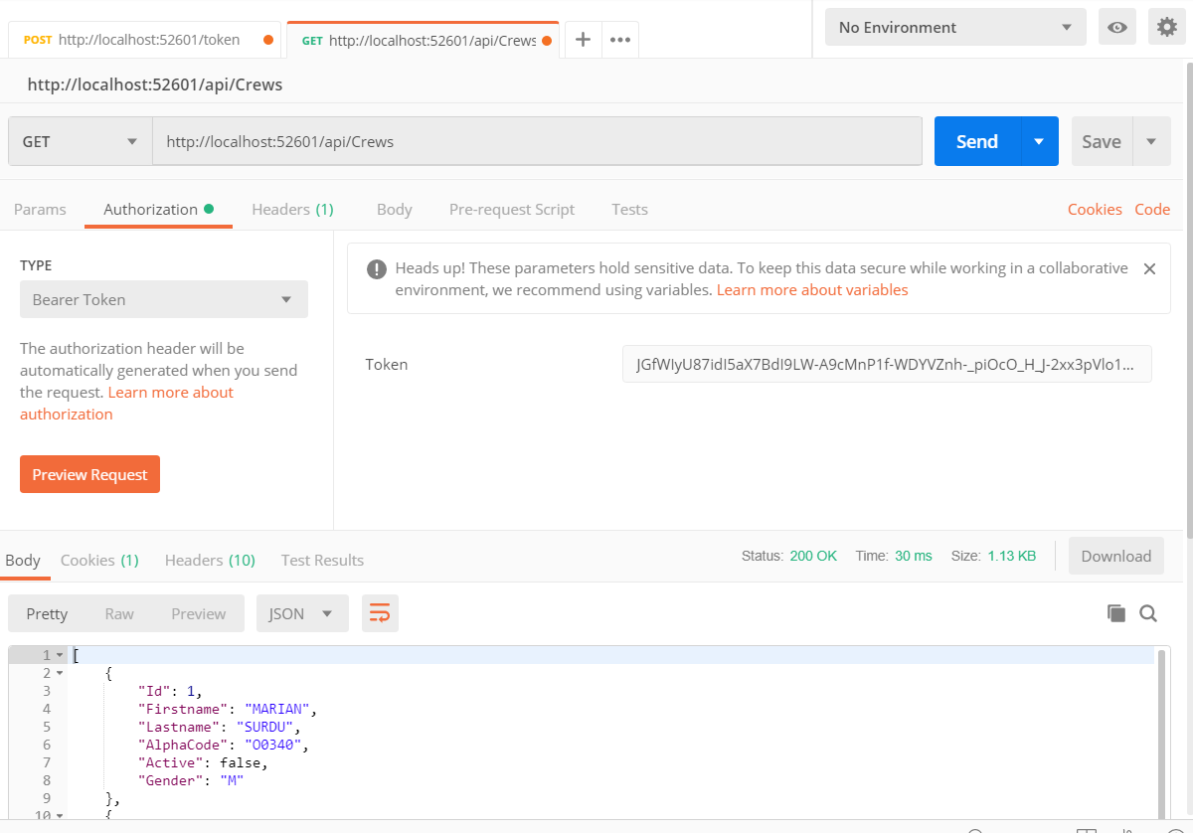

**Figura 5.1.2.4 Exemplu cerere**

Dupa ce administratorul platformei va crea conturile se vor trimite email-uri catre utilizatorii inregistrati in care se va specifica faptul ca acestia au fost inregistrati in platforma.Se va comunica de altfel parola,precum si rolul asignat.Pentru trimterea de email se foloseste SMTP-ul de la Outlook.

Flux BPMN pentru login:

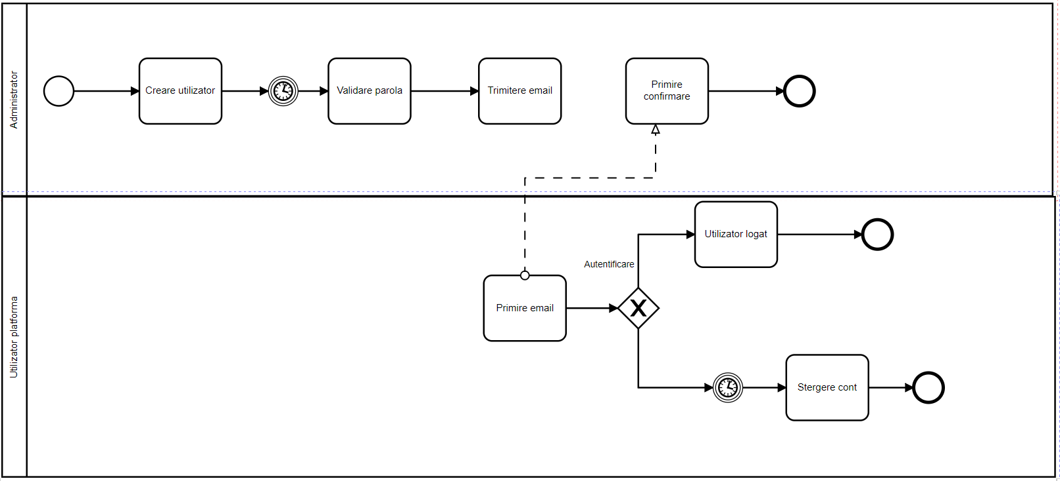

**Figura 5.1.2.5 Flux autentificare**

Dupa ce utilizatorul primeste contul prin email are timp la dispozitie 4 zile sa se autnetifice in aplicatie.In cazul in care nu se autentifica contul acestuia va fi sters si accesul va fi restrictionat.

Conturile vor fi sterse de un Job ce va rula o data in decurs de 4 zile.Conturile ce vor trebui sterse vor fi identificate prin intermediul campului **EmailConfirmed** din cadrul tabelului **AspNetUsers**

### VI.I.III Model baza de date

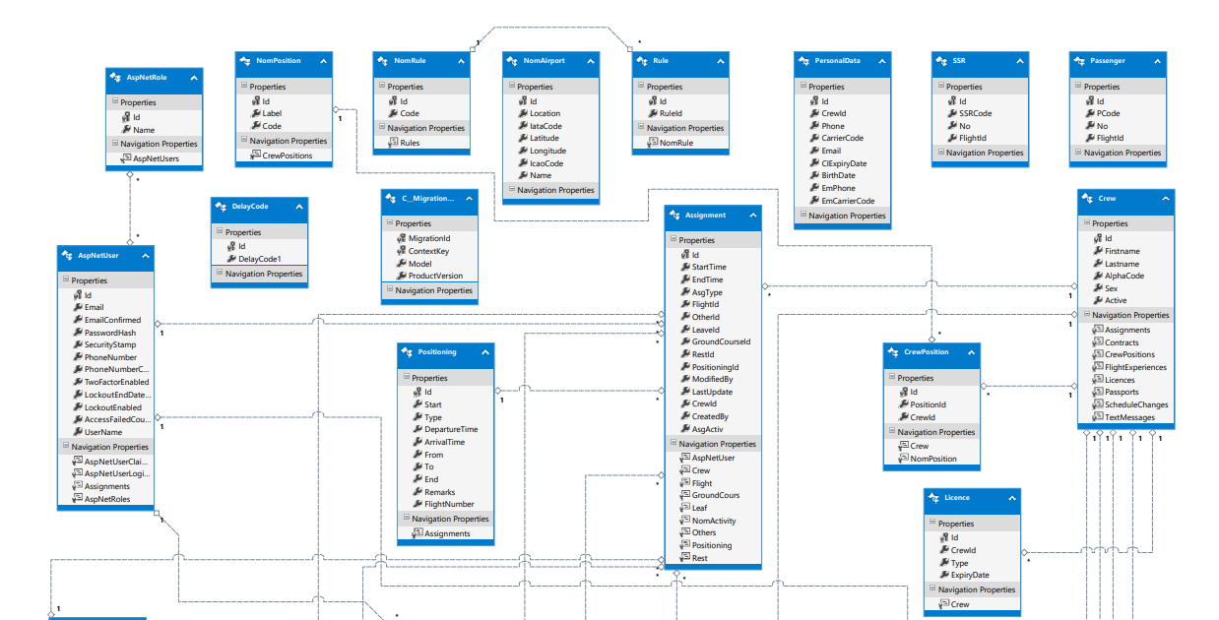

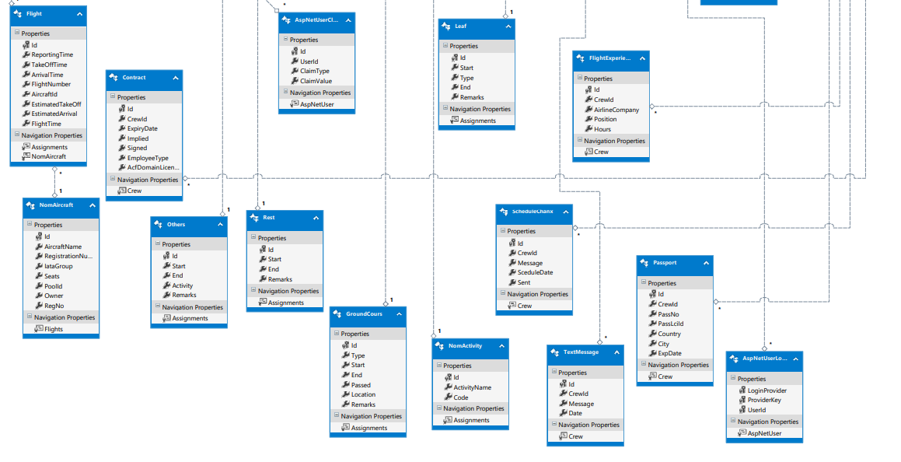

**Figura 5.1.3.1 Model Baza de date**

Baza de date este o baza de tip SQL Server.Mai sus putem observa modelul bazei de date impreuna cu relatiile dintre tabele.Avand in vedere faptul ca baza de date este create folosind **Code First Migrations** in cadrul tabelelor apar proprietatiile de navigare.Acestea apar datorita cheilor straine din cadrul tabelelor.Ca si exemplu putem enumera proprietatea de navigare Crew din cadrul tabelului TextMessage.Cheia straina este reprezentata de CrewId.Intre tabela Crew si tabela TextMessage exista o relatie de tip one to many(unui crew ii pot fi asignate mai multe mesaje).

## V.II Functionalitati aplicatie mobila

|  |  |
| --- | --- |
| Modul | Functionalitate |
| Home | -vizualizare stiri companie  -vizualizare detalii despre vreme, raportate locatia curenta |
| Briefing | -vizualizarea detaliilor pentru zborurile din ziua curenta  -vizualizarea membrilor echipajului  -vizualizare numar pasageri  -posibilitate de completare a jurnalului de calatorie(raportare intarzieri,ora decolare,ora aterizare) |
| Roster | -vizualizare calendar |
| Aircraft tracking | -urmarire aeronave in timp real |
| Concierge | -posibilitate de trimitere de cereri catre planificare |
| Profile | -editare detalii profil la nivel de aplicatie  -posibilitate editare avatar |
| Personal docs | -vizualizare documente personale  -vizualizare data expirare  -emitere notificari inainte de notificari inainte de expirarea unui document |
| Inbox | -vizualizare cereri primite  -acceptare cereri de schimbare a zborului  -vizualizare schimbari calendar |
| App settings | -oprire notificari |

### V.II.I Module

#### V.II.I.I Login

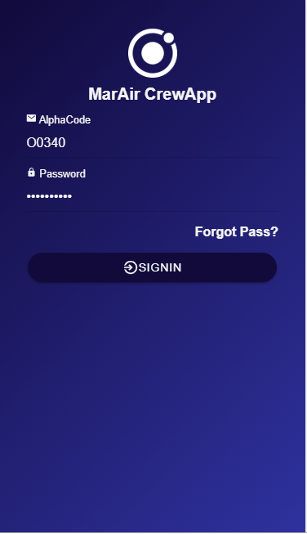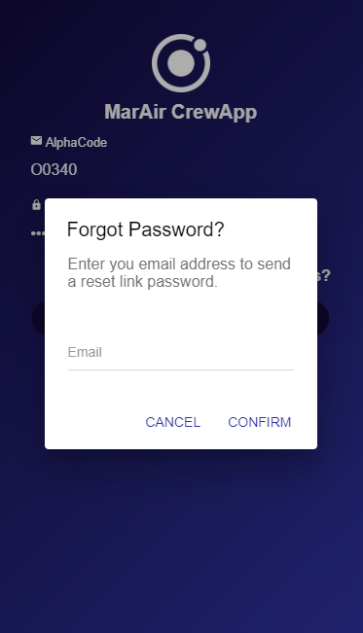

**Figura 5.2.1.1.1 Interfata Autentificare**

In momentul adaugarii utilizatorului in sistem se creeaza un alphacode unic si o parola default pentru utilizator.AlphaCode-ul si parola pot fi folosite pentru acces in cadrul aplicatiei mobile.Autentificarea se face prin intermediul unui API ce returneaza un token ce va fi atasat tuturor cererilor facute din aplicatie.Token-ul are valabilitate 14 zile dupa care utilizatorul va fi deconectat din aplicatie pentru reactualizarea acestuia.

#### V.II.I.II Community

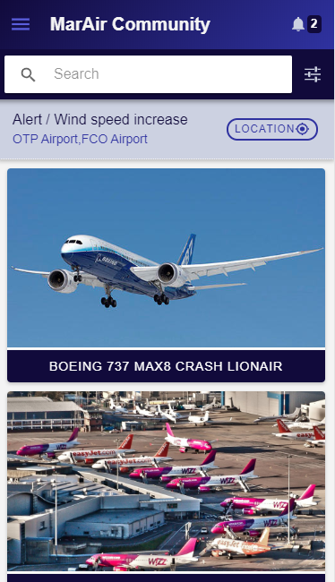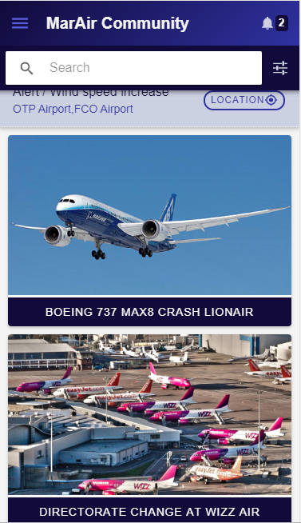

**Figura 5.2.1.2.1 Stiri companie**

Acest modul reprezinta un news feed pentru piloti.Acestia pot adauga diverse postari ce pot fi vazute de alti membrii ai echipajului.Tot in acest modul se aduc diverse alerte de vreme in functie de locatia utilizatorului si de zborurile pe care acesta este adaugat.Se detecteaza aeroporturile din zona si se emit alerte in functie de vreme(vant puternic,furtuna).

#### V.II.I.III Briefing

In cadrul acestui modul vor fi afisate zborurile din ziua curenta.Se vor putea observa detalile aferente zborului precum:

* Ora de prezentare la aeroport -reporting time
* Ora decolarii
* Ora aterizarii
* Durata zborului
* Tipul aeronavei
* Membri echipajului si pozitia pe care o ocupa
* Numarul de pasageri

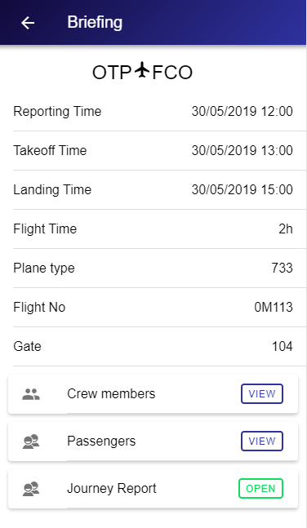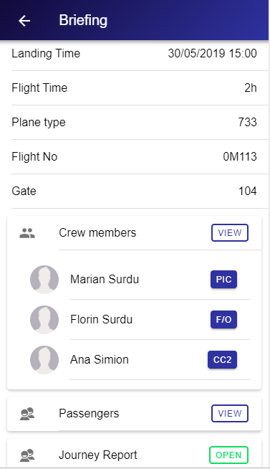

**Figura 5.2.1.3.1 Briefing**

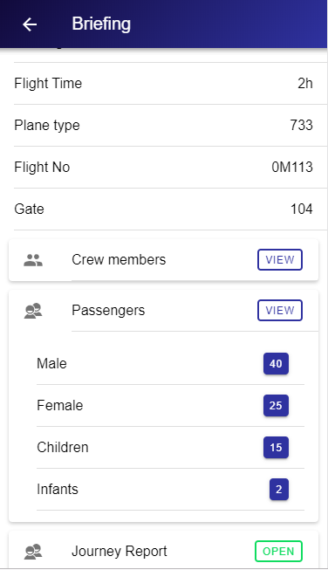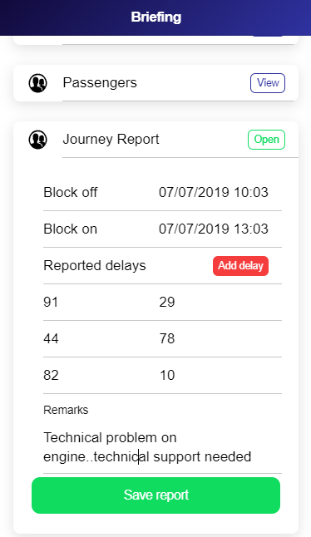

**Figura 5.2.1.3.2 Raport cursa briefing**

In cadrul acestui modul se poate completa raportul calatoriei impreuna cu codurile de intarziere inregistrate in momentul zborului.Pe baza codurilor de intarziere se pot implementa rapoarte de tip On Time Performance pentru imbunatatirea calitatii serviciilor la nivel de companie.

Codurile se organizeaza pe categorii in functie de cifra cu care incepe codul.

|  |  |  |  |  |  |  |  |  |  |  |
| --- | --- | --- | --- | --- | --- | --- | --- | --- | --- | --- |
| Starting | 0 | 1 | 2 | 3 | 4 | 5 | 6 | 7 | 8 | 9 |
|  | internal | Passenger/baggage | Cargo | handling | technical | Damage/failure | operation | Air traffic control | Misc |  |

Exemple coduri intarziere:

* 41 : Defecte aeronava
* 42: Mentenanta intarziata
* 46: Schimbare aeronava din motive tehnice
* 55: Eroare sistem
* 12: Probleme checkin
* 71: Probleme de decolare(vreme)

#### V.II.I.IV Inbox

In inbox se primesc toate notificarile din cadrul aplicatiei.Utilizatorul poate efectua urmatoarele actiuni:

* Vizualiza si lua la cunostinta schimbarile de program
* Raspunde la mesaje din partea echipajului
* Accepta cererile de schimbare a zborurilor

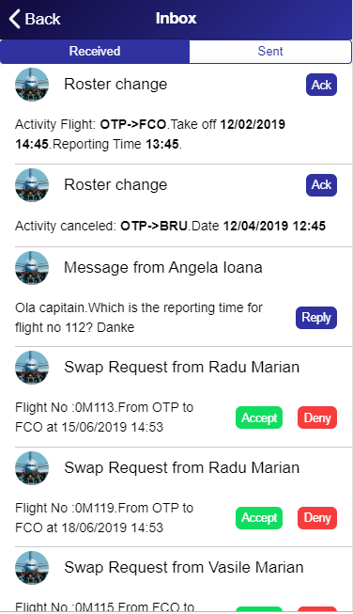

**Figura 5.2.1.4.1 Inbox**

#### V.II.I.V Roster

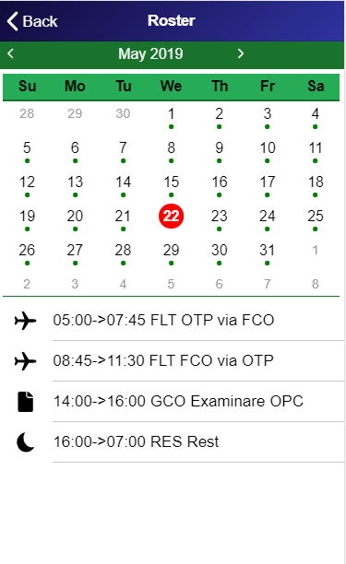

**Figura 5.2.1.5.1 Calendar crew**

In cadrul modului se pot vedea toate evenimentele la care utilizatorul este adaugat.

#### V.II.I.VI Personal docs

Utilizatorii vor primii notificari cu 25, 15 si 10 zile inainte de expirarea unui document. Vor fi afisate documente precum pasaport,card de identitate,licenta de zbor,etc.

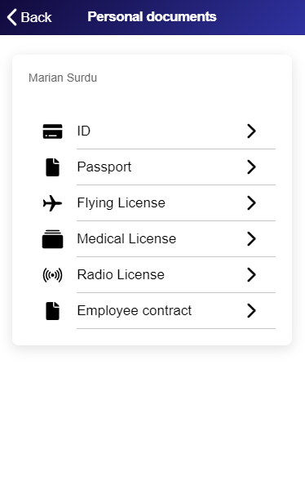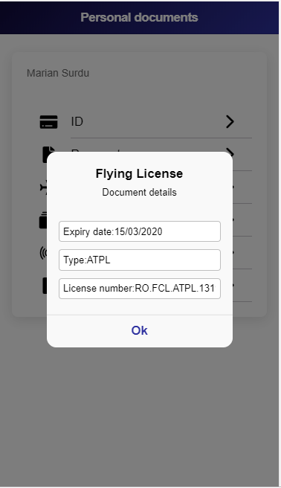

**Figura 5.2.1.6.1 Documente personale**

#### V.II.I.VII My logbook

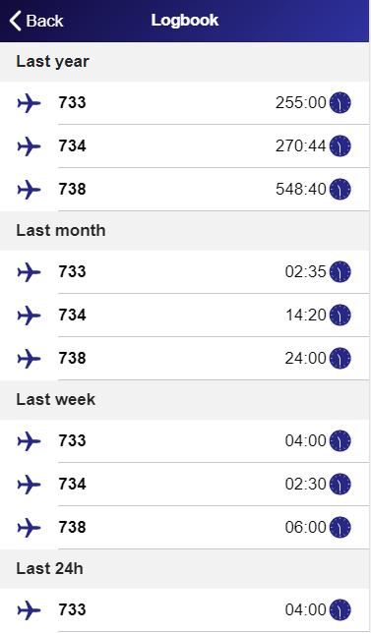

**Figura 5.2.1.7.1 Ore de zbor**

Modulul MyLogbook are rolul de a afisa orele de zbor efectuate in cadrul companiei in anumite perioade.

#### V.II.I.VIII Concierge

Modulul Concierge permite trimiterea catre departamentul de planificare de diverse cereri.

Aceste cereri pot fi:

* Cerere de zbor
* Cerere de schimbare a zborului
* Cerere de tip staff travel
* Cerere de concediu

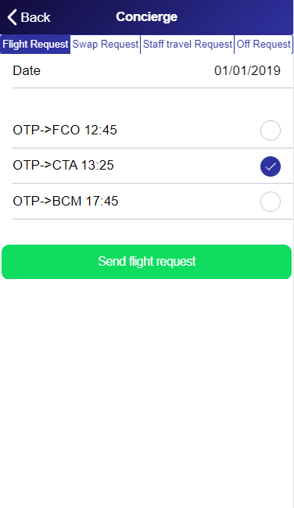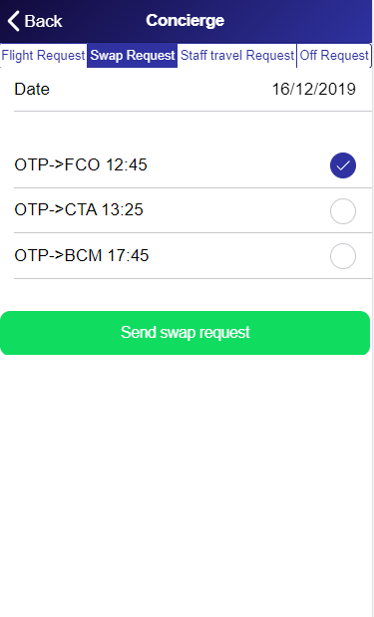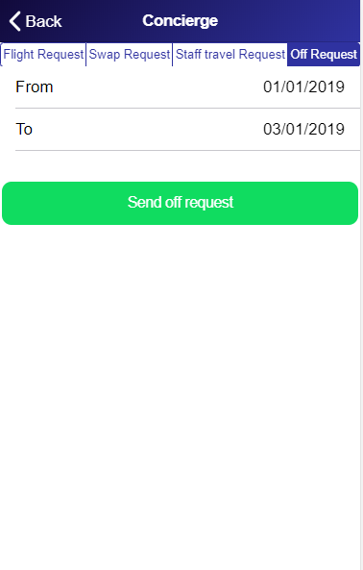

**Figura 5.2.1.8.1 Cereri**

Se selecteaza ziua/perioada dorita iar in functie de tipul cererii se selecteaza restul optiunilor.In cazul in care cererea e aprobata de planificare utilizatorul va primi o notificare de tip **roster change** in care i se va specifica schimbarea.

#### V.II.I.IX Track my flight

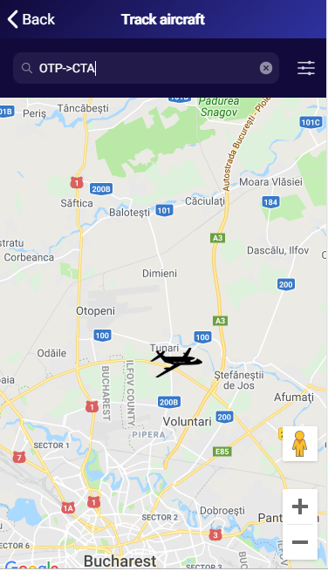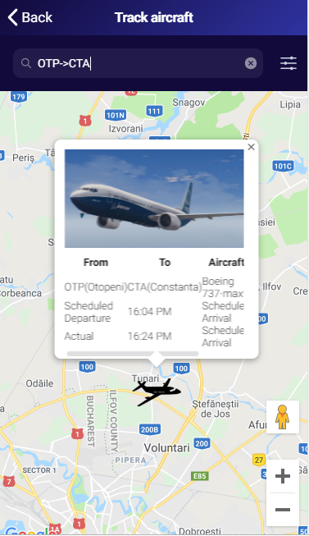

**Figura 5.2.1.9.1 Urmarire aeronava**

sIn cadrul acestui modul se poate observa de altfel aeronava din cadrul evenimentului urmator al unui pilot.In exemplul de mai sus putem observa ca aeronava este in drum spre Constanta.Aceasta interfata ajuta pilotii pentru a putea vedea eventualele intarzieri.Detaliile sunt actualizate in timp real prin intermediul FlightRadar24.

# VI. Rapoarte

Pentru dezvolatarea rapoartelor se va folosi Power Bi.Aceste reprezinta un program ce ajuta in dezvoltarea rapoartelor , si este dezvoltat de Microsoft.Acesta prezinta functionalitati bazate pe inteligenta artificiala,si permite pe baza unor seturi de date ,interpretarea lor dupa modul in care doreste utilizatorul.Se pot crea rapoarte la care sa poata lucra o echipa prin intermediul Power Bi Pro.Raportul creat are posibilitatea de reimprospatare a seturilor de date din cadrul acestuia prin intermediul unor configurari la nivel de conexiune cu server-ul de baze de date,prin intermediul unui gateway de tip on-premise.

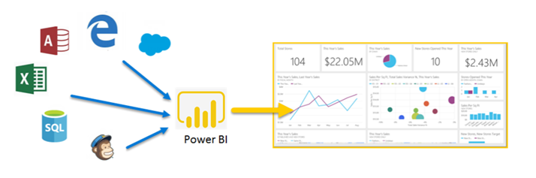

**Figura 6.1 Power BI [18]**

## VI.I Imbunatatirea performantelor

Pentru imbunatatirea performantelor din cadrul unei companii aeriene este nevoie de o analiza asupra desfasurarii activitatii.Daca intarzierile din cadrul zborurilor persista,acestea pot duce de la amenzi foarte mari pana la inchiderea companiei.Pentru a se evita aceste situatii este nevoie de un raport care sa indice zonele cu probleme, ce duc la intarzieri.In functie de companie se poate seta o toleranta pentru intarzieri(5 min Lufthansa).Pe baza numarului de zboruri intarziate si numarul total se calculeaza procentajul zborurilor la timp si al celor care sunt intarziate.Pentru zonele cu probleme se verifica din ce motive au fost cauzate intarzierile.

Intarzierile sunt raportate prin coduri de intarziere,iar in functie de categoria acestuia se poate da seama care sunt motivele intarzierilor si cum se pot evita acestea.

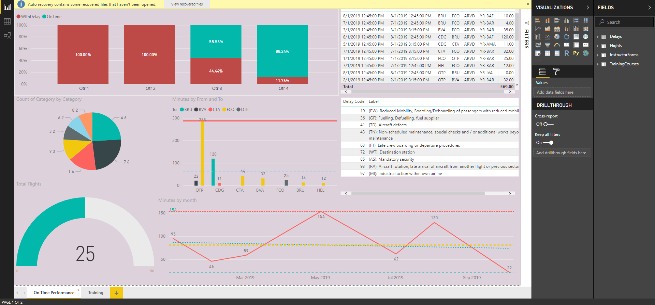

**Figura 6.1.1 On Time Performance**

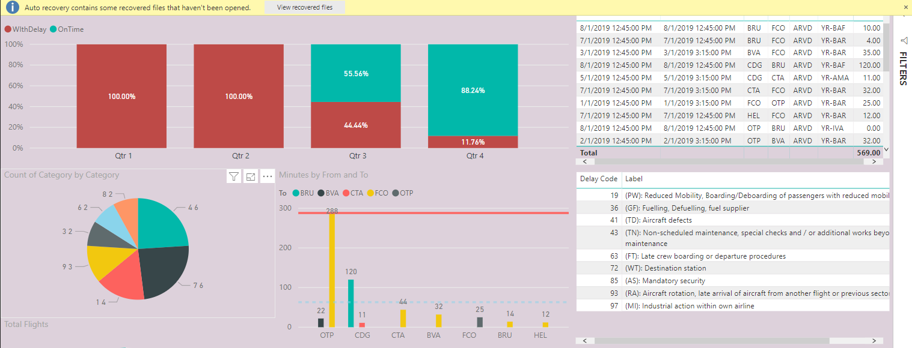

**Figura 6.1.2 On Time Performance**

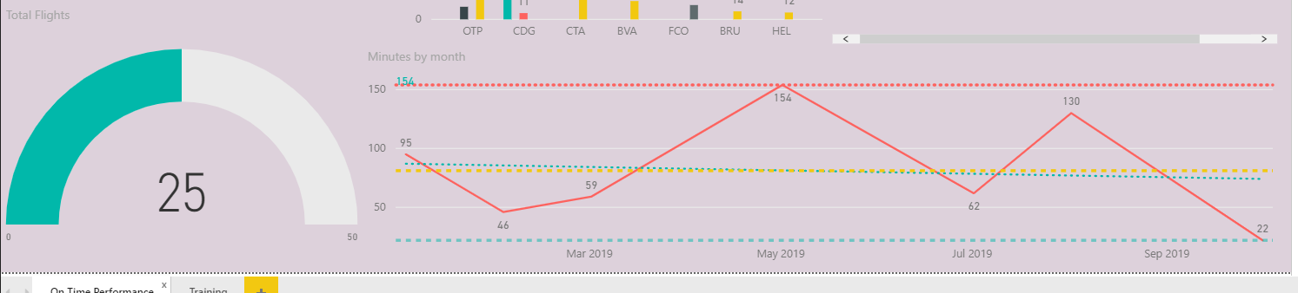

**Figura 6.1.3 On Time Performance**

## VI.II Rapoarte angajati

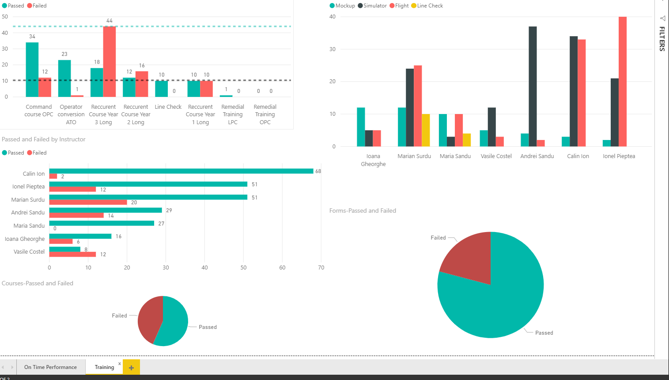

**Figura 6.2.1 Raport Training**

Raportul de mai sus reprezinta un raport pentru activitatea din cadrul departamentului de training.Se poate face o statistica in care sa se observe unde au pilotii cele mai multe probleme, si sa se incerce remedierea acestora.Se poate observa disponibilitatea instructorilor si statisticilor acestora in ceea ce priveste numarul de fise atribuite acestora,numarul de elevi trecuti/picati.Se poate observa si o statistica la nivel de companie cu procentajul de elevi trecuti si picati

# VII. Concluzii

Aplicatiile dezvoltate au o performanta foarte buna din punct de vedere al timpului de rulare al cererilor si din punct de vedere al spatiului de stocare.Aplicatia web cuprinde modulele necesare pentru efectuarea gestionarilor din cadrul companiei.

In functie de companie si de serviciile pe care aceasta le ofera se pot adauga o multitudine de integrari cu diverse servicii precum:

* Serviciu de Check-In→se va putea vizualiza si adapta datele din baza de date a aplicatiei cu date din cadrul aplicatiei de check-in.Se vor putea actualiza de altfel datele despre numarul de pasageri precum si detalile aferente acestora
* Serviciu de Booking
* Serviciu de curierat→vizualizarea detaliilor aferente comenzilor din cadrul modului de logistica pentru comenzile plasate

Aplicatia mobila poate fi adaptata fiecarei companii si mai apoi trimisa in AppStore sau PlayStore pentru a fi disponibila personalor din cadrul echipajului.Aplicatia este multi-platform, oferind o disponibilitate foarte mare in randul utilizatorilor.Aceasta prezinta functionalitate offline,in cazul in care utilizatorul ramane fara conexiune la internet.Vor fi afisate ultimele date incarcate in aplicatie,acestea fiind mentinute intr-o baza de date de tip SqlLite.Costurile de deployment pentru AppStore se ridica la 99$ pe an iar pentru deployment in PlayStore la 29$.

Serviciul de notificari este implementat prin intermendiul Firebase.In cazul in care utilizatorul nu are internet,notificarea este mentinuta 3 ore in coada de asteptare.In cazul in care dupa 3 ore nu se poate trimite notificarea aceasta va fi eliminata din coada.Serviciul de notificari este implementat prin intermediul FCM(Firebase Cloud Messaging) si este gratuit in momentul de fata.

Aplicatiile sunt dezvoltate folosind ultimele tehnologii.Aplicatiile de tip client se pot actualiza la versiuni mai noi de Angular,precum versiunea 8 ce va aparea in luna iulie 2019.Se vor produce optimizari din punct de vedere al randarii paginilor web si a dimensiunii bundle-urilor.

Se pot introduce functionalitatiile pe partea de server in functie de cerintele fiecarei companii aeriene si se pot optimiza de altfel servicile pentru a oferi o cumunicatie rapida si trimiterea de pachete de date cat mai mici prin intermediul HTTPS.Traficul va fi securizat prin intermediul protocolului HTTPS.

Se pot corecta eventualele erori aparute si crea functionalitati noi.

# VIII. Bibliografie

1. <http://www.w3ii.com/ro/aviation_management/default.html>
2. http://www.passengerairtariff.com/docs/GENRULES.pdf
3. <http://www.currieassociates.com/wp-content/uploads/2015/04/IATA-Presentation-Handouts-2.pdf>
4. <https://www.tutorialspoint.com/aviation_management/aviation_management_quick_guide.htm>
5. http://ec.europa.eu/competition/antitrust/others/1617/iata.pdf
6. <http://www.iata.org/Pages/airports.aspx>
7. <https://docs.angularjs.org/guide/databinding>
8. <https://developer.android.com/about/dashboards>
9. <https://developer.apple.com/programs/enroll/>
10. <https://www.codeproject.com/Articles/304935/Operation-Performance-Evaluation>
11. <https://docs.microsoft.com/en-us/iis/get-started/getting-started-with-iis/getting-started-with-the-iis-manager-in-iis-7-and-iis-8>
12. <http://economiaonline.ro/lectia-de-management-in-transporturi-aeriene-i/>
13. <https://angular.io/guide/architecture>
14. <https://cordova.apache.org/docs/en/latest/guide/overview/>
15. <https://profs.info.uaic.ro/~busaco/teach/courses/web/presentations/web04DezvoltareaAplicatiilorWeb-InginerieWeb.pdf>
16. http://www.zf.ro/wikizf/compania-nationala-de-transporturi-aeriene-tarom-s-a-12644391
17. <http://www.w3ii.com/ro/aviation_management/default.html>
18. <https://docs.microsoft.com/en-us/power-bi/power-bi-overview>
19. <http://www.b737mrg.net/downloads/B737MRG_delaycodes.pdf>
20. <https://blogs.msdn.microsoft.com/friis/2012/08/13/iis-7-5-architecture-and-components-part-1/>
21. <https://blogs.msdn.microsoft.com/friis/2012/08/24/iis-7-5-architecture-and-components-part-3/>
22. <https://stackify.com/iis-web-server/>
23. <https://www.w3schools.com/js/js_htmldom.asp>
24. <https://www.tutorialspoint.com/angularjs/angularjs_tutorial.pdf>
25. <https://docs.angularjs.org/guide/di>
26. <https://www.iata.org/html_email/ns1003335/integrated-publications.pdf>